VLSI 기말 과제 보고서

조 : 8조

2015104027 박정진

2015103999 김윤형

2015104108 장종범

2015104008 김태윤

Table of Contents

1. 최종 결과 정리 3

1.1 Critical Path Delay & Area 3

1.2 Multiplier Simulation 4

1.3 Netlist File 5

2. Basic Cells 6

2.1 AND 6

2.2 Full Adder 8

**2.2.1 Conventional Full Adder using Half Adder 8**

**2.2.2 Conventional Full Adder using Pass Mux 8**

**2.2.3 Full Adder with Pass Mux 9**

**2.2.4 Full Adder with Transmission Mux 10**

**2.2.5 Transmission Gate based Full Adder 11**

**2.2.6 Comparison of Full Adder 13**

**2.2.7 Design Full Adder Layout 13**

3. 4x4 Multiplier 15

3.1 Array Multiplier 15

3.2 Wallace Multiplier 16

3.3 Design 4x4 Multiplier 18

**3.3.1 Half Adder versus Full Adder 18**

**3.3.2 Layout 20**

**3.3.3 Simulation 24**

**3.3.4 Minimum Inverter Load 25**

4. Delay Analysis 27

4.1 Full Adder 27

4.2 Multiplier 29

REFERENCES 34

# **1. 최종 결과 정리**

## **1.1 Critical Path Delay & Area**

Cirtical Path Delay : $954.08ps$

Layout Area : $124.041 um^{2}$



/home/VLSI_undergraduated_2020/2015104027/VLSI/Hspice/Final/W_Mul_Load/PLS/output/stimulus.lis - case worst1

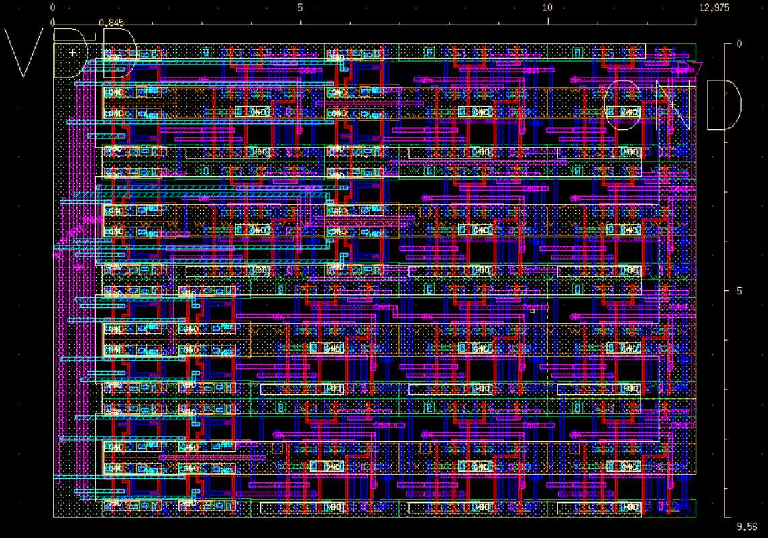

## **1.2 Multiplier Simulation**

Case 1 ) X : 1111 Y : 1111 Result : 1110_0001

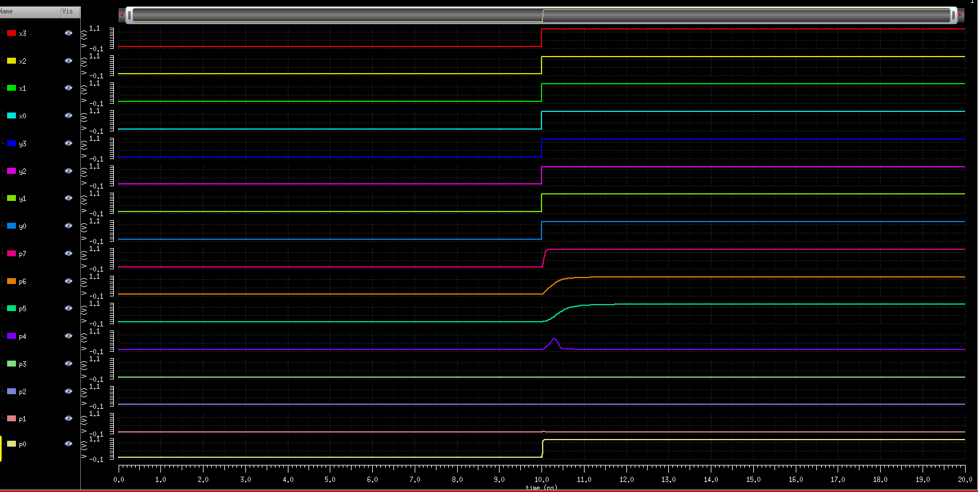

Case 2 ) X : 1010 Y : 0111 Result : 0100_0110

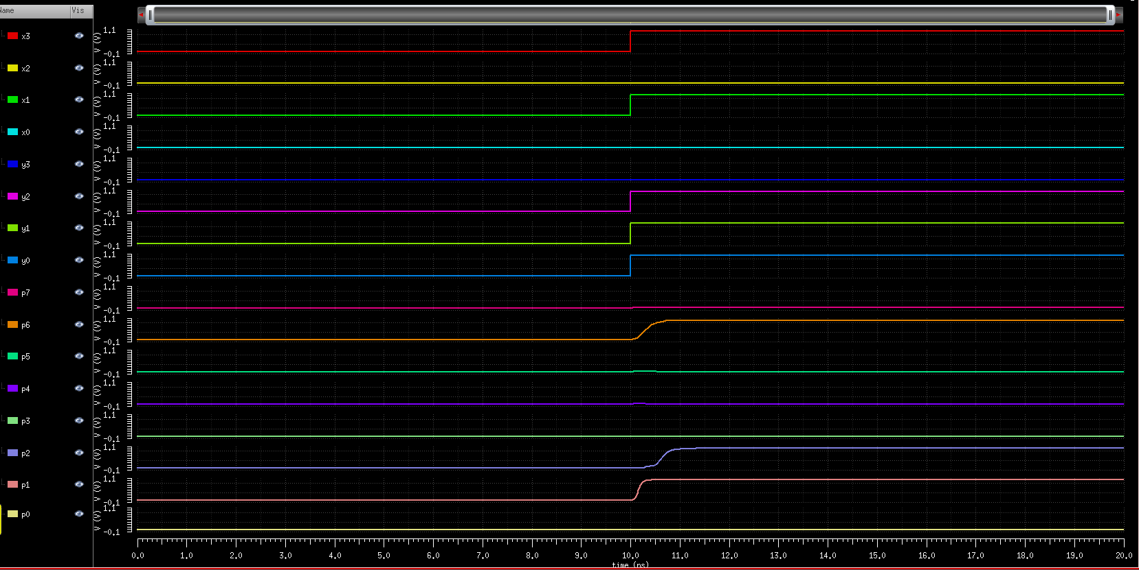

## **1.3 Netlist File**

Pre-Sim Path

Netlist

/home/VLSI_undergraduated_2020/2015104027/VLSI/Hspice/Final/W_Mul_Load/Pre-Sim/stimulus.sp

Database (파형 체크에서 불러오는 데이터베이스)

/home/VLSI_undergraduated_2020/2015104027/VLSI/Hspice/Final/W_Mul_Load/Pre-Sim/output/

TimeSweep1 : in_1111_1111 (output/stimulus.tr0)

TimeSweep2 : in_1010_0111 (output/stimulus.tr1)

TimeSweep3 : in_worst_input_1 (output/stimulus.tr2)

TimeSweep4 : in_worst_input_2 (output/stimulus.tr3)

PLS Path

Netlist

/home/VLSI_undergraduated_2020/2015104027/VLSI/Hspice/Final/W_Mul_Load/PLS/stimulus.sp

Database (파형 체크에서 불러오는 데이터베이스)

/home/VLSI_undergraduated_2020/2015104027/VLSI/Hspice/Final/W_Mul_Load/PLS/output/

TimeSweep1 : in_1111_1111 (output/stimulus.tr0)

TimeSweep2 : in_1010_0111 (output/stimulus.tr1)

TimeSweep3 : in_worst_input_1 (output/stimulus.tr2)

TimeSweep4 : in_worst_input_2 (output/stimulus.tr3)

Library Path

/home/VLSI_undergraduated_2020/2015104027/VLSI/Hspice/Final/library.lib

VDD = 1.0V

Temp = 30 $℃$

NMOS_VTL = nom

PMOS_VTL = nom

Input Rise/Fall Time

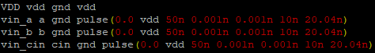

Rise/Fall Time = 0.001ns = 1ps

# **2. Basic Cells**

이번 프로젝트에서 사용하는 Basic cells는 ‘AND, Full Adder’가 있고 이를 이용해 최종적인 ‘4x4 Multiplier’ cell을 제작하였다. 해당 Section에서는 각 Basic cell의 설정 규격 및 이유를 설명한 후 각 cell들의 동작 검증을 진행한다. 그리고 Multiplier의 구성 요소 중 가장 중요한 Full Adder를 다양한 모델로 만들어 비교해본 후 본 프로젝트에서 사용할 최적의 Full Adder를 고른다.

## **2.1 AND**

AND의 기본적인 구조는 앞선 프로젝트에서 사용한 NAND에 INVERTER를 이어 붙인 구조이다.

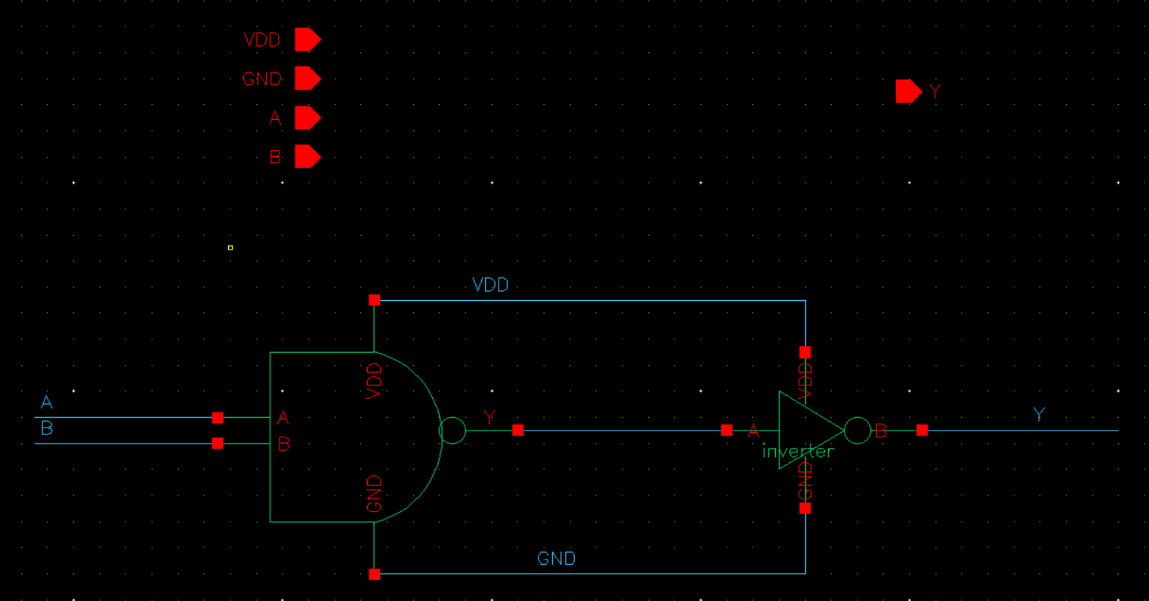

Fig 2.1 AND Schemetic

앞선 프로젝트와 동일하게 AND의 사이징은 balancing을 만족하는 최소의 비율로 NAND의 경우 $W_{p} :W_{n}=2 :2$ 를 만족하고 INVERTER의 경우 $W_{p} :W_{n}=2 :1$ 를 만족하도록 설계하였다.

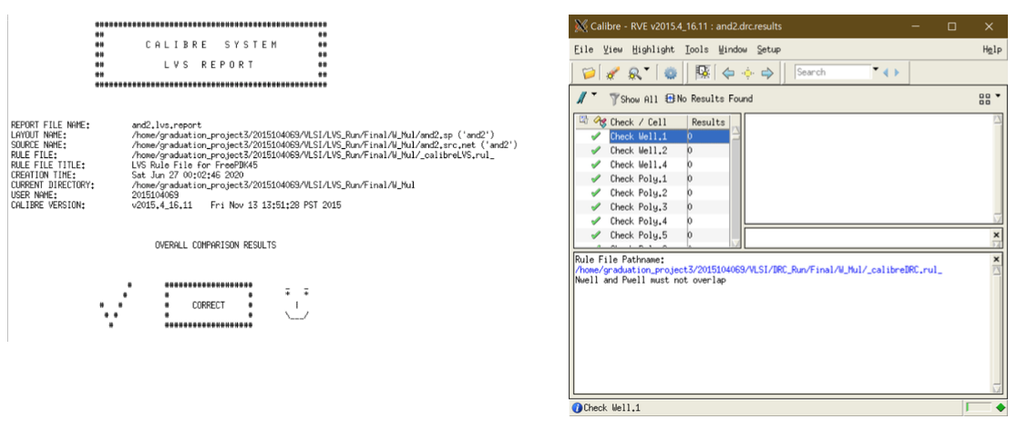

Fig 2.2 AND DRC, LVS Check

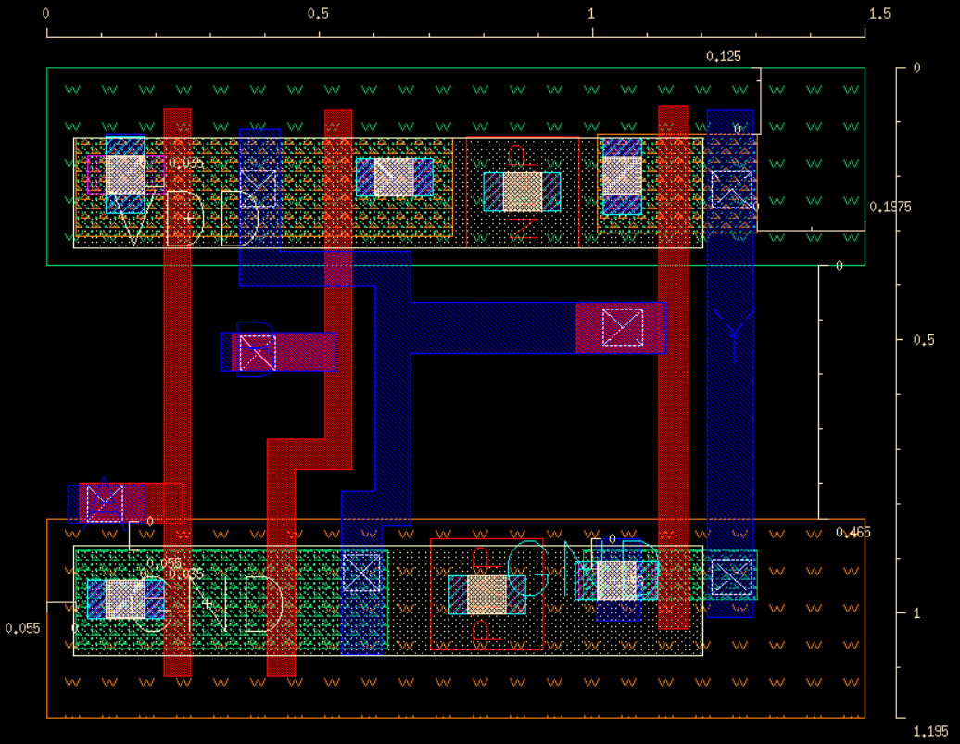

Fig 2.3 AND Layout

Layout을 살펴보면 최적화를 위해 기존의 AND의 두 CELL(NAND, INVERTER)를 하나의 WELL 위에 올려 놓았으며 모든 sub-cell들에 tap을 달아 latch up 같은 공정 이슈를 방지하였다. 최종적으로 Multiplier는 METAL4까지 사용하는 구조로 가장 상위에 존재하는 METAL4를 POWER LINE으로 사용하기에 VDD와 GND를 METAL4로 연결한 모습을 볼 수 있다.

AND의 AREA는 $1.5 ×1.195=1.7925 (um^{2})$ 로 정해진다. 이 때 layout 상에서 높이 1.195um와 1.5um의 오른쪽을 보면 여유분의 well이 포함된 것을 확인할 수 있는데 이는 Multiplier의 Layout의 내부 interconnect path를 고려해 정한 수치이다.

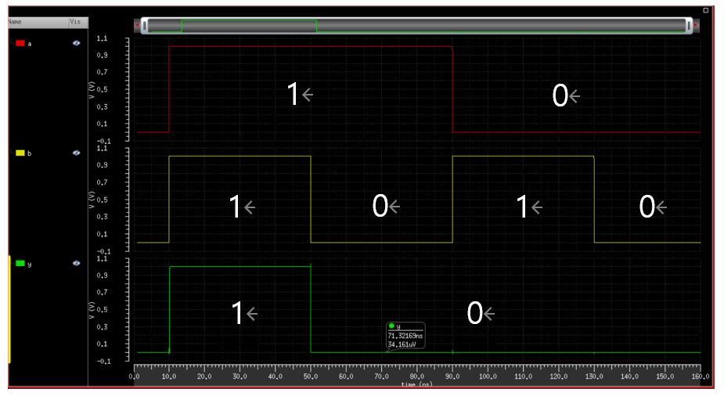

Fig 2.4 AND Post Layout Simulation

AND의 가능한 입력 4가지에 대해 모두 설계한 대로 측정이 됨을 확인 가능하다. Y의 max 값은 999.99mV이고, Y의 min 값은 34.161uV로 모두 VDD 1.0을 기준으로 5% 이내의 변화를 보였고 정상적인 AND로 동작함을 확인하였다.

## **2.2 Full Adder**

System에서 Multiplier는 가장 느린 Element이다. 따라서 Mulitiplier를 포함한 System의 성능은 일반적으로 Multiplier의 성능에 의해 결정된다. 여기서 모든 Multiplier는 Full adder를 주 소자로 사용하기 때문에 이 Full adder를 개선시키면 Multiplier를 최적화 시킬 수 있다.

### **2.2.1 Conventional Full Adder using Half Adder**

Conventional Full Adder using Half Adder(이하 CFAHA)는 가장 기본적인 2개의 Half Adder를 이용한 Full Adder이다. 해당 모델은 논리적으로 계산한 결과를 그대로 회로로 옮긴 것이다. Half Adder는 1개의 XOR Gate와 AND Gate로 구성된다. XOR Gate를 10개의 Transistor로 구성된 Static CMOS Logic으로 설계한다고 가정하면 이 모델은 총 38개의 Transistor가 필요하다. Critical Path Delay가 $t_{XOR}+t_{AND}+t_{OR}$ 로 매우 느릴 것으로 예상된다. (8조의 중간 보고서 중 Section 4 - Simulation 참조) 그렇기에 본 프로젝트에서는 해당 모델은 설계하지 않고 비교에서 제외하기로 하였다.

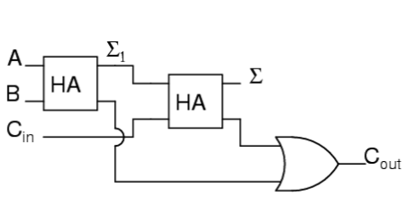

Fig 2.5 CFAHA Schemetic

### **2.2.2 Conventional Full Adder using Pass Mux**

Conventionial Full Adder using Pass Mux(이하 CFAPM)는 1개의 Static CMOS XOR gate와 Pass Transistor로 만든 2x1 MUX를 사용해서 adder를 구현한다. Table 2.1 에 나와있는 Truth Table처럼 논리적으로 계산하기 보다 Input에 따른 결과를 Muxing 하는 방법이다. 해당 모델에서는 총 16개의 Transistor가 필요해 CFAHA보다 적은 Area를 가질 것이다. 또한 Delay 측면에서도 AND, OR 보다 Inverter, Pass Transistor의 Delay가 더 짧으므로 CFAHA보다 이득일 것이다. 하지만 이 경우 고려해야할 것은 Pass Transistor에 의한 $V_{t}$ Drop인데, Multiplier 특성 상 RCA(Ripple Carry Adder)같은 구조처럼 Adder를 Cascade 식으로 연결할 수 밖에 없다. 본 프로젝트에서 공급 전원의 조건은 1.0V이고 사용한는 VTL Model의 $V_{t}$ 는 0.3V라 한 번의 $V_{t}$ Drop도 치명적이다. 따라서 Output에서 계속되는 $V_{t}$ Drop은 쉽게 Static CMOS의 Noise Margin을 넘어 버릴 것이고 이는 회로의 동작과 결과의 신뢰성에 큰 영향을 끼치게 될 것이다. 이에 따라 해당 모델도 CFAHA 와 마찬가지로 설계하지 않고 비교에서 제외하기로 하였다.

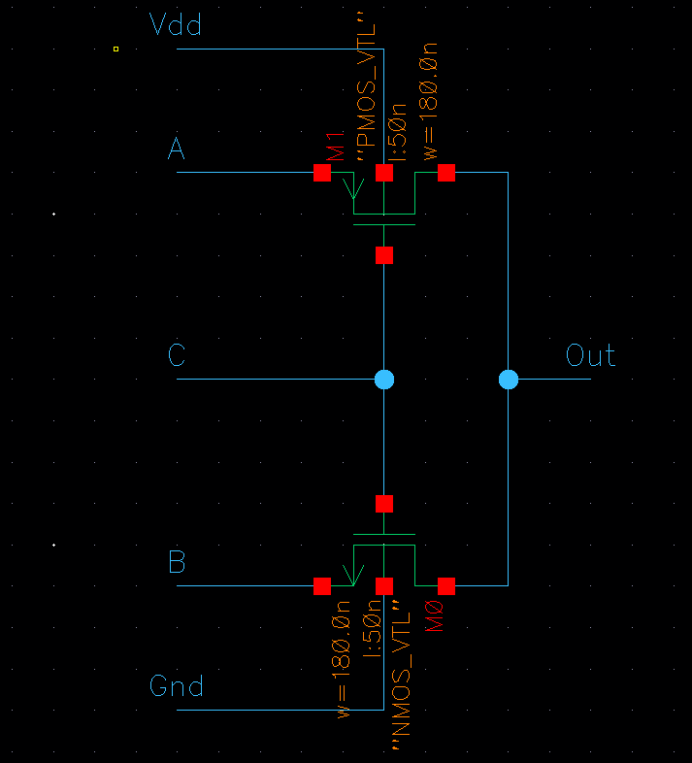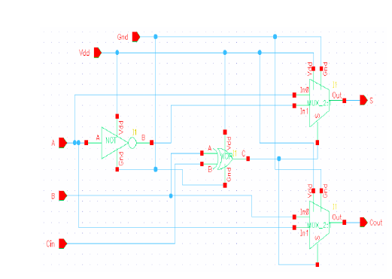  
 **Fig 2.5** Pass Tr Logic based MUX **Fig 2.6** CFAPM Schematic[1]

**Table 2.1** CFAPM Truth Table

|  |  |  |  |  |
| --- | --- | --- | --- | --- |
| A | B | C | Sum | Carry |
| 0 | 0 | 0 | 0(A) | 0(B) |
| 0 | 0 | 1 | 1(~A) | 0(A) |
| 0 | 1 | 0 | 1(~A) | 0(A) |
| 0 | 1 | 1 | 0(A) | 1(B) |
| 1 | 0 | 0 | 1(A) | 0(B) |
| 1 | 0 | 1 | 0(~A) | 1(A) |
| 1 | 1 | 0 | 0(~A) | 1(A) |
| 1 | 1 | 1 | 1(A) | 1(B) |

### **2.2.3 Full Adder with Pass Mux**

Full Adder with Pass Mux(이하 FAPM)는 CFAPM의 $V_{t}$ Drop 문제를 버퍼를 달아 해결한 회로이다. Fig 2.7을 보면 알 수 있듯이 Static CMOS 의 큰 Nosie Margin 덕에 Output은 Voltage Level의 변화 없이 정상적으로 출력할 수 있게 된다. 하지만Level Restorer 같이 완벽하게 복원을 하는 것이 아니므로 만약 $V_{DD}-V_{t} = 0.7V$ 가 Noise Margin을 벗어난다면 복원하지 못한다. 이런 관점에서 본 프로젝트에서 설계한 FAPM 회로는 불안정한 회로일 수 있다.

FAPM은 Pass Mux 2개를 연속으로 붙였는데 그 이유는 늘어난 Tr개수를 상쇄하기 위함이다. CFAPM에 비해 4 개의 Inverter가 추가로 붙어 늘어난 Tr개수를 상쇄하기 위해서 XOR Gate 대신 MUX로 대체하였다. Fig 2.8에서 확인할 수 있듯이 결과적으로 사용된 총 transistor 개수를 보면 2x6(inverter) + 2x3(Pass transistor MUX)=18개가 필요하다.부가적으로 Power 측면에서 switching하는 동안 VDD 부터 GND의 connection도 적기 때문에 Short circuit power도 최소화 할 수 있다. 또한 Static leakage power도 줄어들 것이라고 기대할 수 있다.

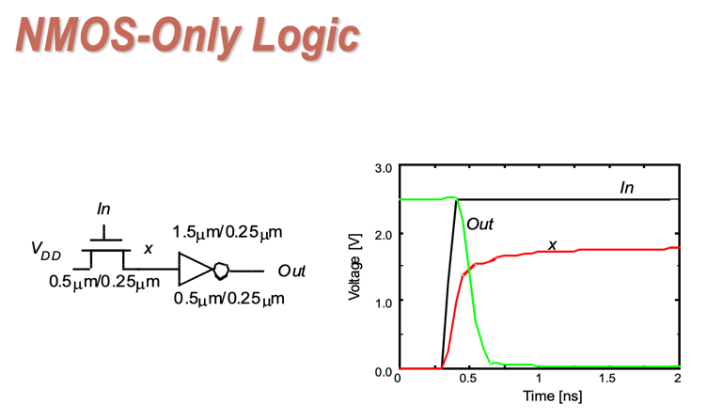

**Fig 2.7** Restored $V_{t}$ Drop by using Inverter [2]

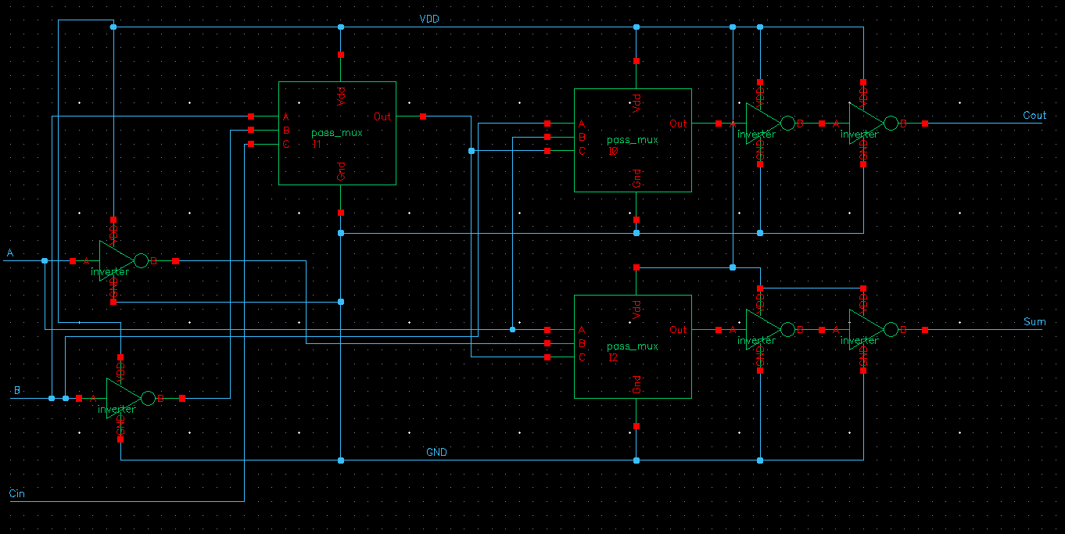 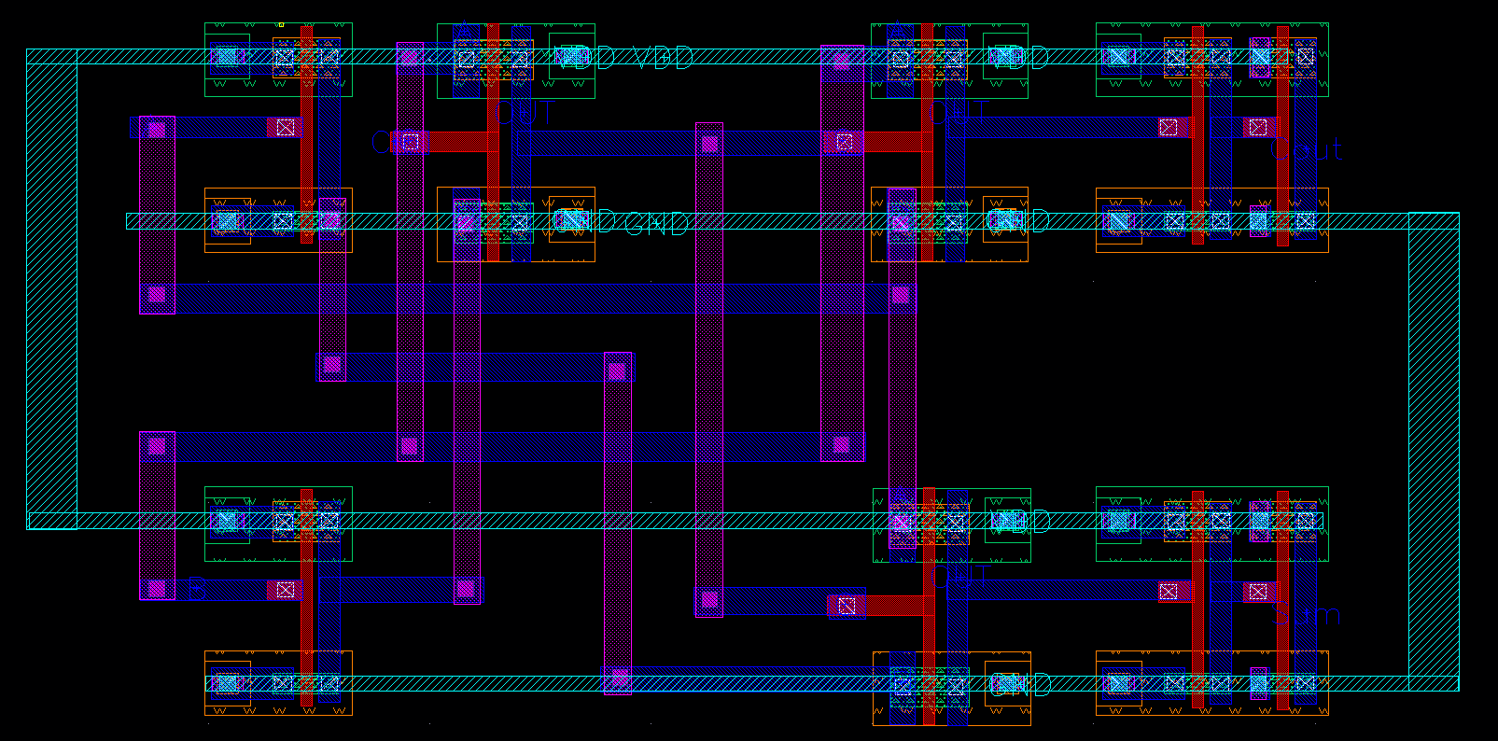**Fig 2.8** FAPM Schematic[1] **Fig 2.9** FAPM Layout

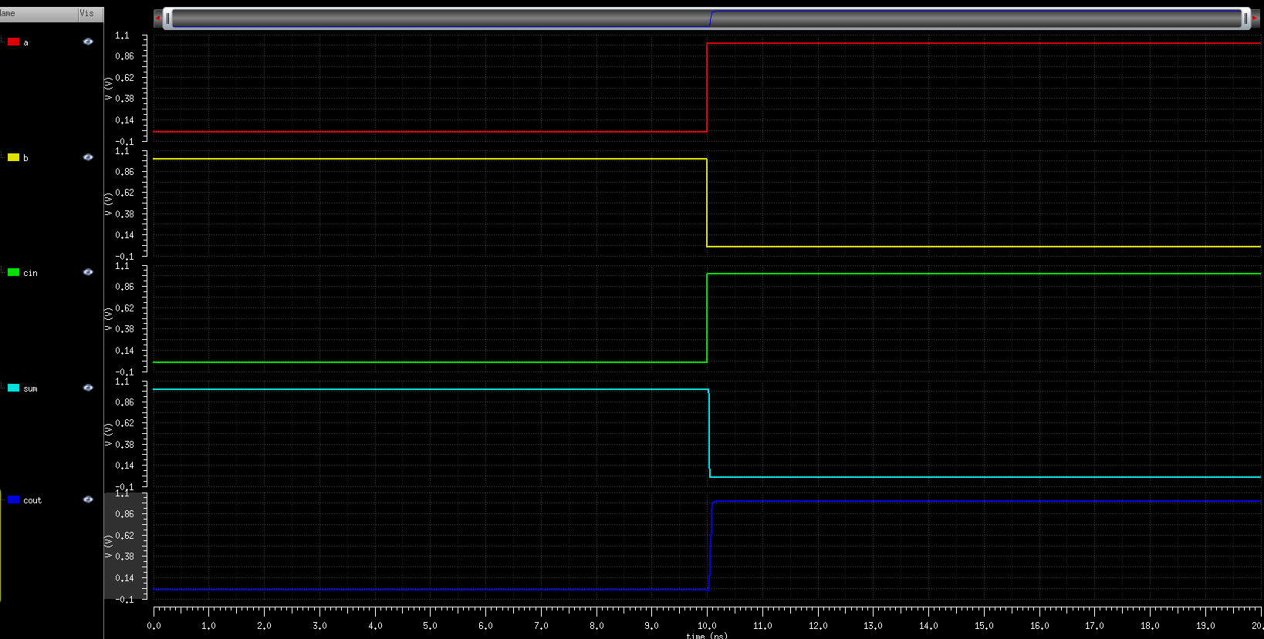

**Fig 2.10** FAPM Post Layout Simulation

### **2.2.4 Full Adder with Transmission Mux**

Full Adder with Transmission Mux(이하 FATM)는 기존 MUX 설계 시 사용되었던 Pass Transistor 대신 Transmission Gate(이하 TG)를 이용하여 $V_{t}$ Drop 문제를 해결한 회로이다. TG는 Strong 1, Weak 0인 PMOS와 Strong 0, Weak 1인 NMOS 를 결합한 CMOS 기반 스위치로 특정 상황에서 Strong 0, 1를 출력할 수 있는 게이트라고 생각할 수 있다. TG의 회로 구조 상 $V_{t}$ Drop 은 일어나지 않고 이를 사용하여 MUX를 설계하면 총 6개의 Transistor를 사용하게 된다. 따라서 FATM은 총 22개의 Transistor를 사용하며 Vt drop을 확실하게 해결할 수 있게 되었다.

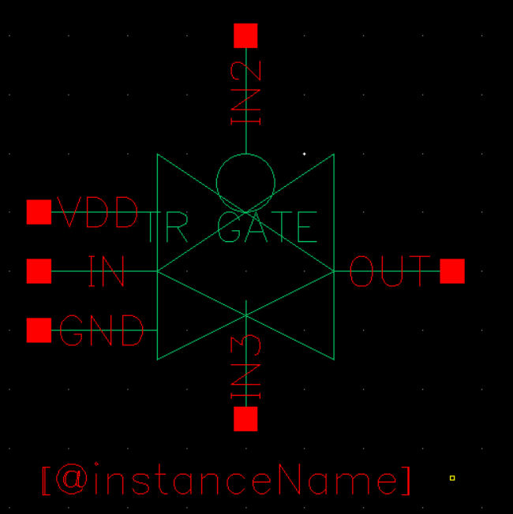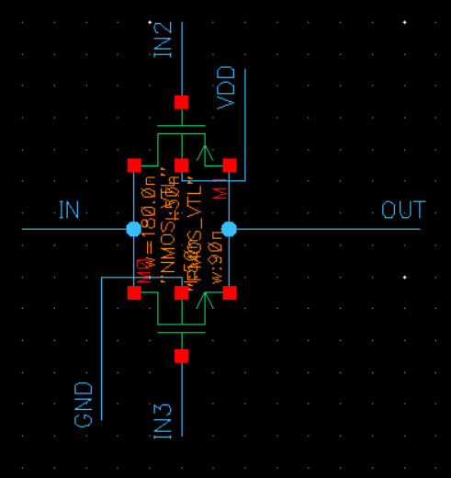

Fig 2.11 TG Schematic and Symbol

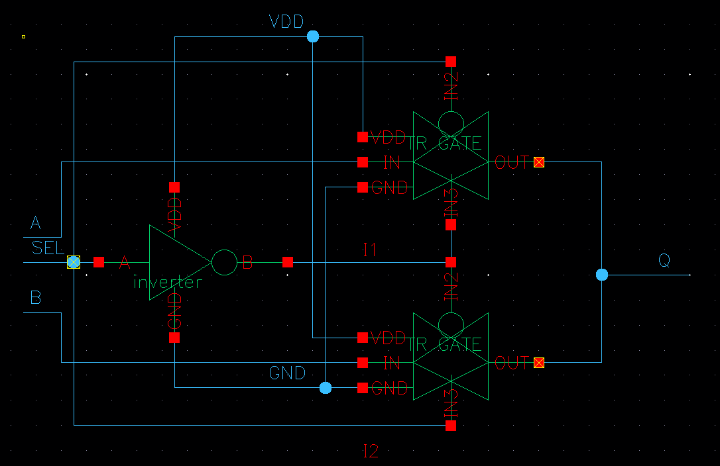

**Fig 2.12** TG based Mux 2x1

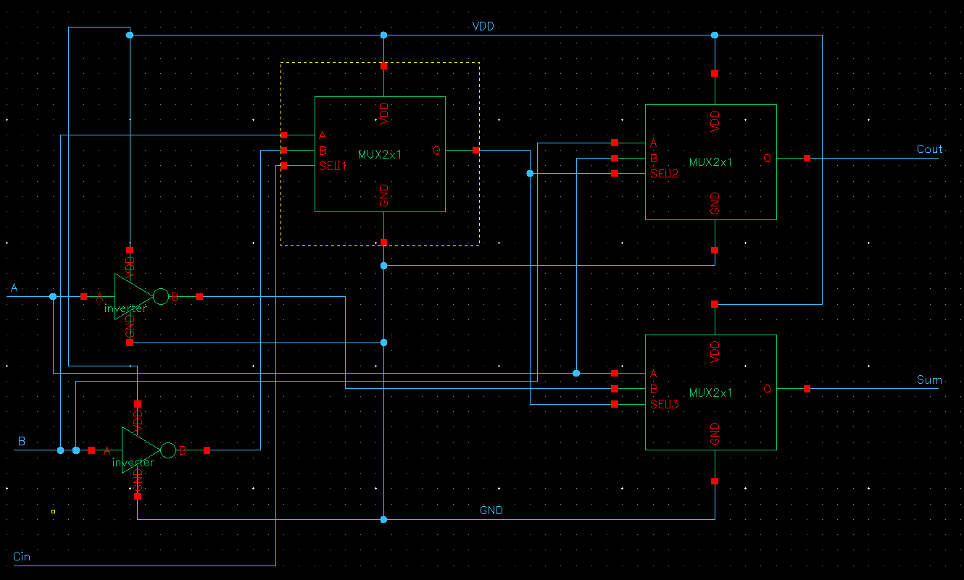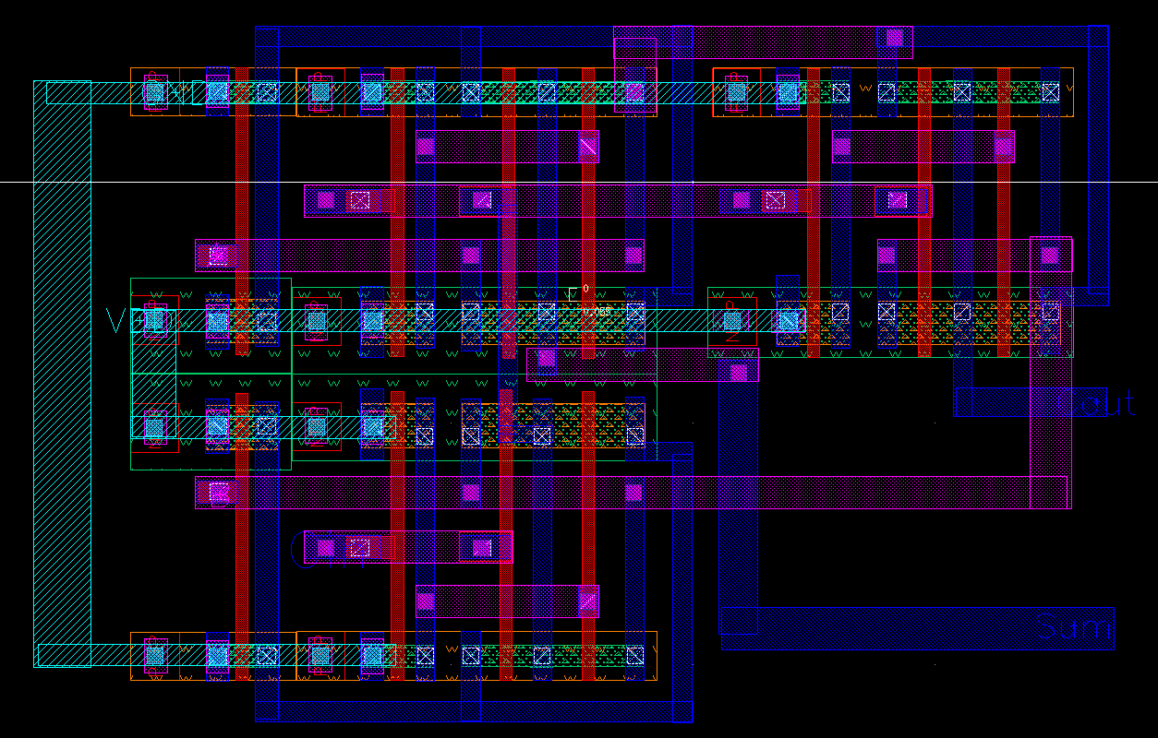

**Fig 2.13** FATM Schematic **Fig 2.14** FATM Layout

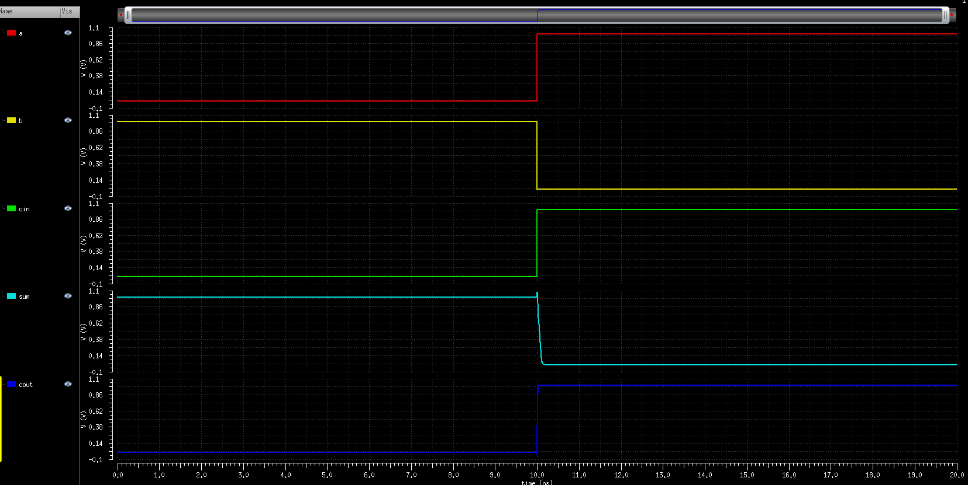

**Fig 2.15** FAPM Post Layout Simulation

### **2.2.5 Transmission Gate based Full Adder**

Transmission Gate based Full Adder(이하 TGFA)는 FATM과 마찬가지로 TG를 이용하여 만든 회로이다. FATM과 다른 점은 TG를 MUX로 이용한 것이 아닌 NMOS PMOS로 구성된 Logic과 Parallel로 배치했다는 점이다. 이렇게 설계된 TGFA는 총 14개의 Transistor로 구성된다. FATM도 마찬가지지만 TG를 이용한 회로는 Glitch에 강하다. 그 이유는 TG가 Low Pass Filter처럼 작용하기 때문인데, Input이 Drain 쪽으로 바라보므로 Wire의 RC Model과 동등하게 생각할 수 있다. 또한 Drain을 바라보기 때문에 Effective Capacitance가 줄어 Speed가 빨라진다.[3] 본 프로젝트에서 사용한 TGFA는 NAND 기반으로 설계되었는데 그 이유는 Area와 Power Consumption 측면에서 이득을 보기 위함이다.

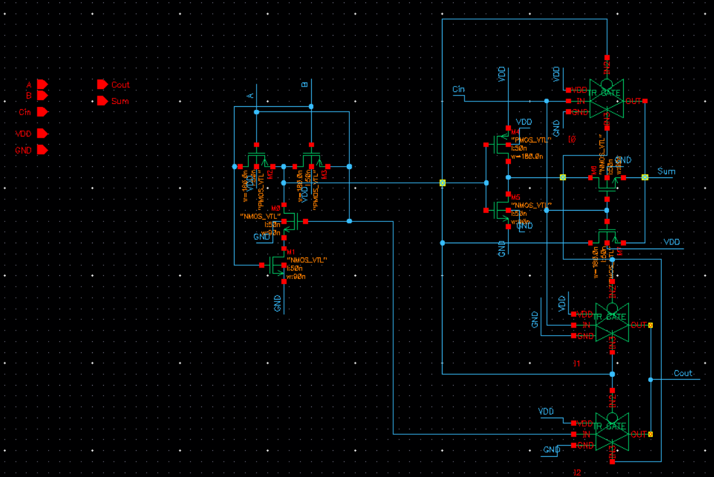

Fig 2.16 TGFA Schematic[4]

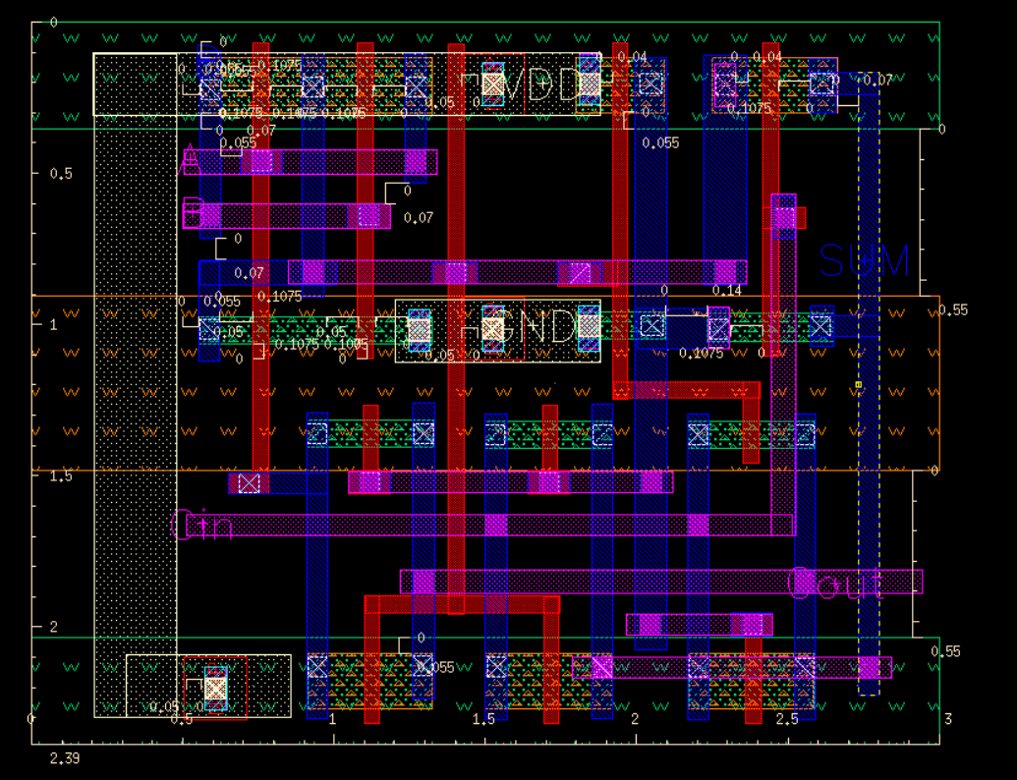

Fig 2.17 TGFA Layout

### **2.2.6 Comparison of Full Adder**

Section 2.2에서 제시한 여러가지 Full Adder 모델들 중 Multiplier에 사용하기 위한 가장 효율적인 것을 고르기 위해 비교를 진행하였다.

첫 번째로 Delay의 비교를 진행 하였다. Input Pattern에 상관없이 Worst Delay가 가장 짧은 것을 고르기로 하였다. 실험은 모든 Input Pattern을 비교하기 위해 한 개의 Input당 4가지 Case 0 -> 0, 0 -> 1, 1 -> 0, 1 ->1 가 있다고 생각했다. Full Adder는 총 3개의 Input을 가지므로 64개의 서로 다른 Input Pattern을 가진다. 따라서 본 프로젝트에서는 64가지의 Case에 대한 Simulation을 돌렸고 해당 Delay에 대한 결과는 Python을 통하여 엑셀로 정리하였다.(첨부 파일 중 Comparison.xlsx 참조)

두 번째로 Area는 엄밀한 Layout 설계는 진행하지 않았고, 차후 Multiplier의 Layout 설계에 따라 바뀔 가능성이 농후하므로 사용한 Transistor 개수로 Area 비교를 진행 하였다.

**Table 2.2** Comparative Results of Full Adder

|  |  |  |  |  |  |  |
| --- | --- | --- | --- | --- | --- | --- |
|  | FAPM | | FATM | | TGFA | |
|  | Pre-Sim | PLS | Pre-Sim | PLS | Pre-Sim | PLS |
| Max  Delay(ps) | 36.001 | 105.75 | 675.57 | 1190.9 | 31.617 | 98.187 |
| Average  Delay(ps) | 10.7448 | 30.7953 | 62.006 | 123.842 | 9.2206 | 26.8552 |
| No. of Transistors  Used | 18 | | 22 | | 14 | |

Table 2.2 를 참고하면 알 수 있듯이 TGFA가 Delay면에서도 Area 면에서도 다른 Full Adder보다 유리함을 알 수 있다. 어떤 Input Pattern이 Worst Case인지에 대해서는 Section 4.1에서 설명하겠다. 이렇게 본 프로젝트에서는 다양한 Full Adder를 비교함에 따라 객관적인 데이터의 비교를 통하여 사용할 Full Adder를 결정하였고, 비교 결과 TGFA를 사용하기로 하였다.

### **2.2.7 Design Full Adder Layout**

Section 2.2.6를 통하여 알 수 있듯이 본 프로젝트에서는 Multiplier 설계에 사용할 Full Adder를 TGFA로 정하였다. 따라서 본 프로젝트에서는 TGFA의 Layout 설계를 차후 Multiplier의 Layout에 대비해 더 엄밀하고 정확하게 하였다. Fig 2.17 은 초기 TGFA의 Layout이다. Multiplier 전체의 구도를 고려했을 때, TGFA에서 사용하는 PMOS의 길이는 $W_{p}=180nm$ 가 되도록 설계하였고 NMOS는 $W_{n}=90nm$ 가 되도록 설계하였다. TGFA의 layout은 2단 구조로 POWER Supply를 위해 Routing CH를 따로 보유하는 것이 아닌 CELL들을 뒤집어 GND를 공유하도록 설계하는 Flip CH방식을 택하였다.

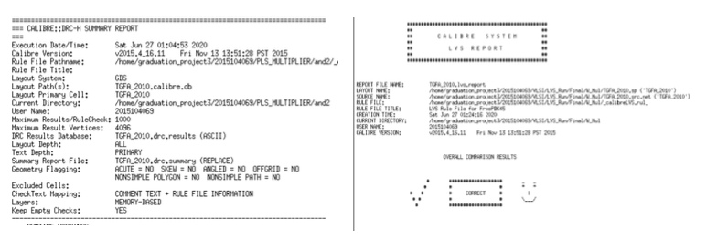

Fig 2.18 TGFA DRC, LVS Check

TGFA의 WELL을 살펴보면 AND CELL의 경우와 동일하게 여유분이 추가된 점을 확인 가능하다. 이는 Multiplier의 interconnect path를 고려한 것으로 여유분을 포함한 TGFA의 Area는 $3×2.39=7.17 (um^{2})$ 가 된다.

TGFA의 width와 height를 앞서 사용한 여유분을 포함한 AND의 CELL과 비교해보면 width의 경우 $1.5um :3.0um$ 가 되고, height의 경우 $1.195um :2.39um$ 로 TGFA가 AND의 2배에 해당하는 width와 height를 가짐을 확인할 수 있다. 이 같은 비율의 결정은 다음에 설명할 Mutiplier의 원활한 구조 배치를 고려한 것으로 해당 size을 갖음으로 Multiplier의 공간을 효율적으로 사용할 수 있었다. 또한 각 well마다 tap을 달아 줌으로서 LATCH-UP과 같은 문제를 예방할 수 있다.

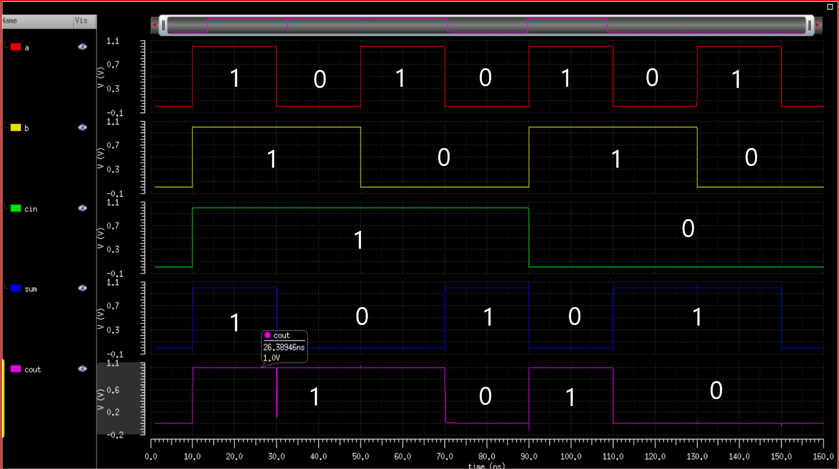

Fig 2.19 TGFA Post Layout Simulation

Fig 2.19와 같이 다양한 Input Pattern에 따른 시뮬레이션 결과를 확인하면 Full Adder와 동일한 결과를 얻음을 볼 수 있다. 값이 바뀌는 순간(transition time)에 glitch가 감지되지만 최종적으로 Voltage drop 없이 1V($≅1.0V)$ 와 0V($≅33.0uV)$ 가 측정됨을 확인할 수 있다. 이 같은 결과들을 토대로 TGFA가 정상적으로 동작함을 검증하였고 프로젝트의 Multiplier에 적합함을 확인했다. 결과적으로 TR 14개만을 사용하며 $3um*2.39um= 7.17{um}^{2}$ 의 area를 갖는 Full Adder를 설계하였다.

검증이 완료된 TGFA을 그대로 사용하는 것이 아닌 CELL로서 사용하기 위해 LAYOUT을 일부 수정했다. 차후 4x4- Multiplier를 설계할 때, Cell들을 serial하게 배치하고 Flip CH 방식을 선택할 것이기 때문에 아래와 같이 horizontal한 Power Line(VDD)를 CELL에서 제외한 후 저장하였다.

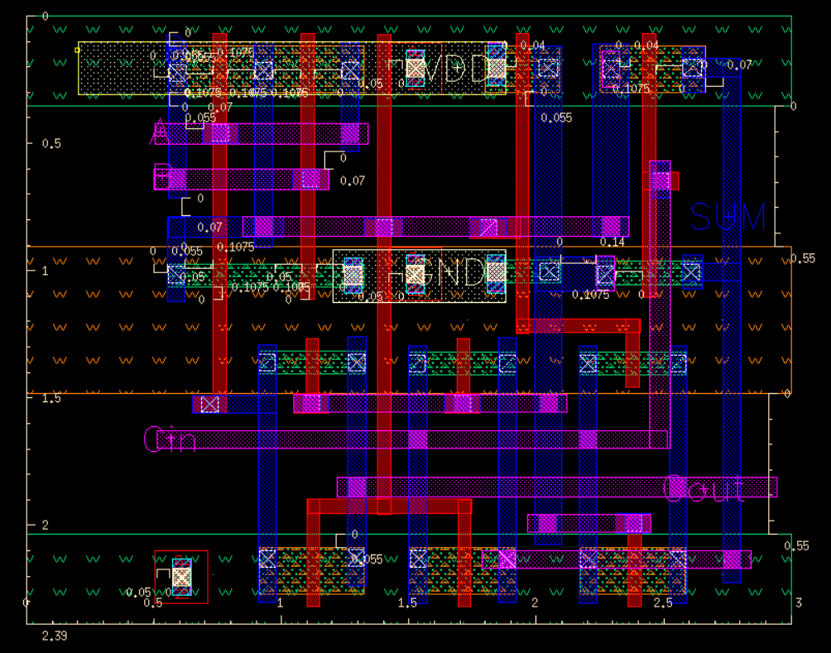

Fig 2.20 Modified TGFA Layout

# **3. 4x4 Multiplier**

## **3.1 Array Multiplier**

Array Multiplier[5]는 가장 잘 알려진 구조인데, 사람이 계산하는 방식 그대로를 회로에 옮겨놓은 형태이다. Add and Shift Algorithm으로 [5] 하나의 Multiplier bit와 Multiplicand의 모든 비트를 곱한 후 생성된 Partial Product를 모두 더하는 방식이다. 이론적으로 Array Multiplier의 Delay는 Delay = 2*N* Adder delay의 공식을 따른다.[6]

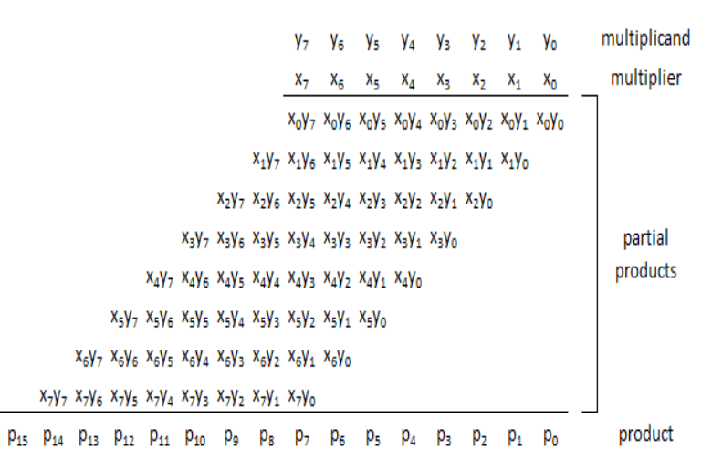

**Fig 3.1** Simple Multiplication Method [6]

45nm 공정에 Microwind 3.5 Tool을 사용해 Multiplier 구조에 따른 Delay, 사용된 Transistor의 개수를 비교해보면 Table 3.1 과 같다. Table 3.1을 보면 알 수 있듯이 Array Multiplier는 Delay도 가장 느릴 뿐더러 사용하는 Transistor개수 또한 많은 것을 알 수 있다. 따라서 본 프로젝트에서는 적절한 Delay와 적은 Transistor 개수, Layout 난이도를 고려했을 때 Wallace Tree Multiplier가 가장 적합하다고 판단했다.

**Table 3.1** Comparison of Various Multiplier Architectures [6]

|  |  |  |
| --- | --- | --- |
| Multiplier | Delay(ps) | No. of Transistor |
| Array Multiplier | 40 | 424 |
| Wallace Tree | 31.4 | 268 |
| Dadda | 30.9 | 268 |
| BoothMultiplier | 29.4 | 1026 |

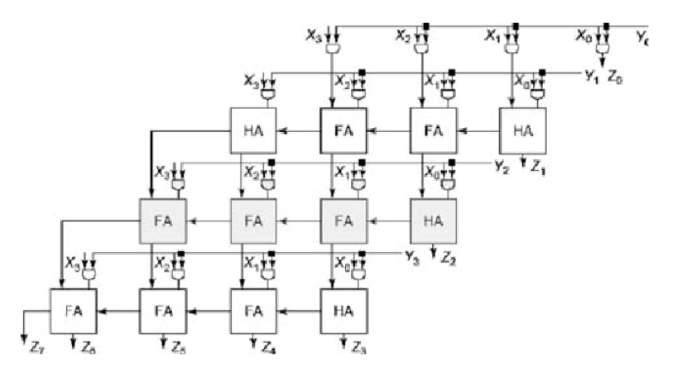

**Fig 3.2** Array Multiplier Schematic[5]

## **3.2 Wallace Multiplier**

Tree based multiplier Wallace Multiplier[7]는 Parallel Multiplication Logic이며 CSA(Carry Save Adder)와 같은 컨셉이다.[6] Array Multiplier의 Adder Chain을 최대한 줄여 같은 Stage에서 최대한 많은 계산을 할 수 있게 한다.[8] Fig 3.3은 Array Multiplier의 Dot Diagram이다. 곱셈으로 생기는 9개의 Partial Product이 Sequence로 연결되어있고 최대 7개의 Stage를 지난다. Fig 3.3을 보면 알 수 있듯이 Array Multiplier는 Carry Propagate Addition을 사용하는데 이는 Section 3.1에서 언급했듯이 Delay가 비트 수에 많은 영향을 받는다(Delay = 2*N* Adder delay, N에 비례). 반면 Wallace Multiplier는 Array Multiplier의 계산보다 Stage수를 최대한 줄여 더 빠른 동작을 가능하게 한다. 또한 Array Multiplier와 마찬가지로 Carry Propagate Addition 방식을 사용하지만, 계산 상 마지막에만 사용되므로Delay가 Array Multiplier에 비해 비트 수에 영향을 덜 받는다. 이론적으로 Wallace Multiplier의 Delay 공식은 Delay = Log (N)* Adder delay을 따른다.[6] Stage가 준 만큼 사용되는 Full Adder의 개수도 적어지므로 Area 측면에서도 상당한 이득을 볼 수 있다. 이러한 이유로 본 프로젝트에서는 Wallace Multiplier를 사용하는 것으로 결정하였다.

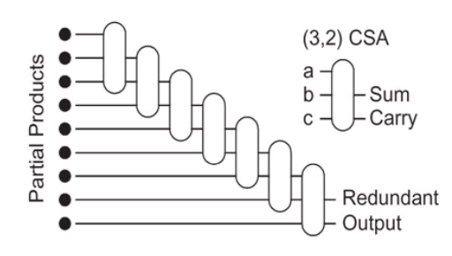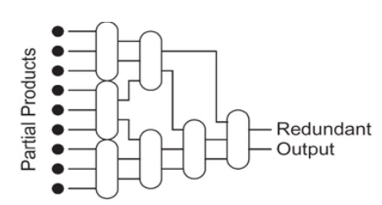

**Fig 3.3** Dot Diagram of Array Multiplier[6] **Fig 3.4** Dot Diagram of Wallace Multiplier[6]

Wallace Multiplier의 동작 원리는 크게 3단계로 나뉜다. 첫 번째, Partial Products의 형태를 Fig 3.5와 같이 한다. 두 번째, 3개 이상의 행을 가진 열은 Full Adder로 계산한다. Fig 3.6의 $C_{x}$ 는 하위 bit에서 넘어온 Carry이다. 이 Carry에 의해 다시 3개의 행을 가진 열이 생겼으므로 Full Adder를 통해 계산한다. 이 때 S3와 C2를 Half Adder로 계산한 것은 다음에 다시 3개의 행을 가지는 열이 생기기 때문에 늘어나는 Stage를 줄이기 위함이다. 마지막으로 2개의 행만 남을 때 까지 두 번째 단계를 반복한 후 나머지는 단순히 Binary의 합을 계산한다. 이처럼 Wallace Multiplier의 경우에는 Carry Propagation Addition을 마지막 과정에서만 사용하므로 Delay를 Array Multiplier에 비해 매우 짧아지게 된다.

이렇게 만들어진 Wallace Multiplier는 12개의 TGFA, 16개의 AND를 사용하므로 총 264개의 Transistor를 사용한다. Fig 3.x는 Wallace Multiplier의 Schematic이다. ‘A’로 시작하는 Instance들은 ‘and2’ CELL을 의미하며 ‘M’으로 시작하는 Instance들은 ‘TGFA’을 의미한다.

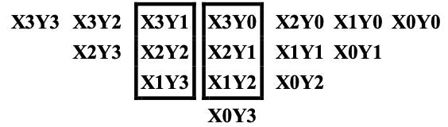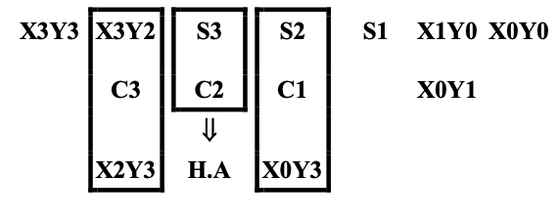

**Fig 3.5** 1st Level of Wallace Multiplication **Fig 3.6** 2nd Level of Wallace Multiplication

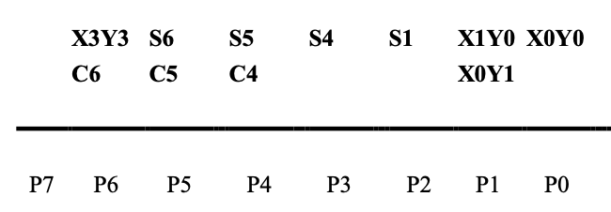

**Fig 3.7** 3rd Level of Wallace Multiplication

**Table 3.2** Character Comparison of Array Multiplier and Wallace Multiplier

|  |  |  |
| --- | --- | --- |
|  | Array  Multiplier | Wallace  Multiplier |
| Adder | Only one Adder  is active at a time | More than one Adder  is active at a time |
| Column  Addition | Slower | Faster |
| Sum  of  Partial Products | Sequential | Parallel |
| Layout | Simple | Complex |

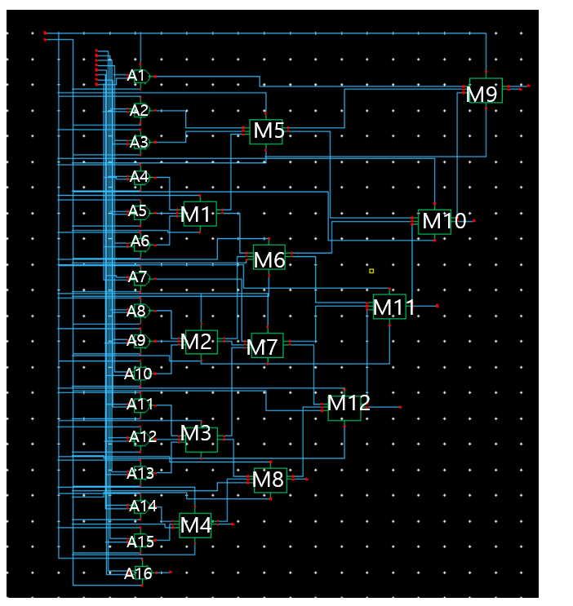

**Fig 3.8** Wallace Multiplier Schematic

## **3.3 Design 4x4 Multiplier**

Section 3.3에서 언급하였듯이 Wallace Multiplier에는 Half Adder가 필요하다. 반면 본 프로젝트의 설계에서는 Half Adder가 아닌 TGFA의 input port Cin에0(=GND)을 연결해 사용한다. 이와 같은 결정은 AND CELL과 TGFA의 delay관점에서 진행한 simulation 결과를 토대로 내려졌다. 해당 내용은 Section 3.3.1에서 설명하겠다.

### **3.3.1 Half Adder versus Full Adder**

우선 hspice의 measure command를 이용해 TGFA의 A, B 입력에 따른 $t_{pd}$ 를 측정해 보았다. (Cin은 0, GND로 고정이다) Fig 3.9는 사용한 measure command의 예시이다. 최종적으로 나온 결과들을 Python을 통해 엑셀로 정리하였다.

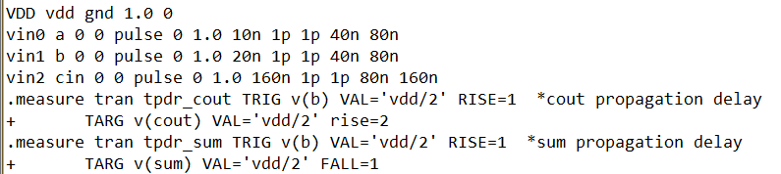

**Fig 3.9** TGFA Measure Command 예시

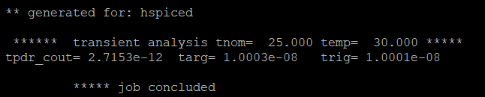

**Fig 3.10** Measure 결과 예시

**Table 3.3** TGFA Pre-Sim Delay Result

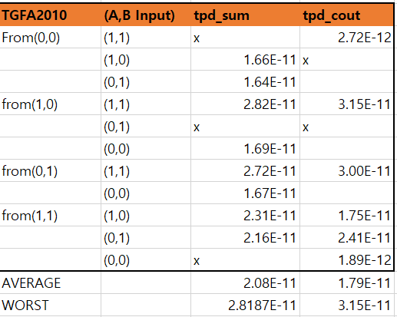

TGFA의 경우 입력이 (1,0)에서 (1,1)로 바뀌는 case가 $28.187ps$ 로 가장 delay가 길었고 전체 sum과 cout 변화에 대한 평균 delay 시간은 $\frac{2.08e^{-11}+1.79e^{-11}}{2}=19.35ps$ 로 측정되었다.

Half Adder에 대해 동일한 실험을 진행하기 위해 TG를 이용해 Transistor 12개만을 사용하는 Half Adder를 설계하였다.

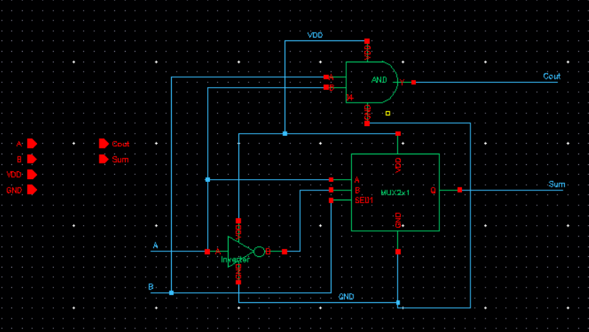

**Fig 3.11** Half Adder Schematic

Half Adder에서 사용하는 모든 CELL들은 비교를 위해 Multiplier에서 사용하는 cell들의 width와 동일하게 설계하였다.($W_{n}=90nm , W_{p}=180nm$) 설계가 완료된 후 TGFA과 동일한 환경에서 hspice의 measure command로 delay를 측정하였다.

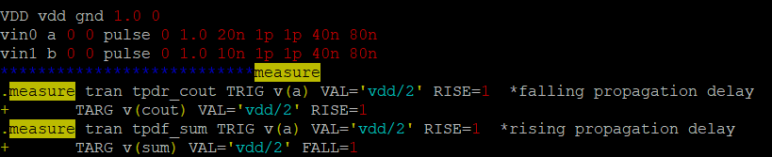

**Fig 3.12** Half Adder Measure Command 예시

**Table 3.4** Half Adder Pre-Sim Delay Result

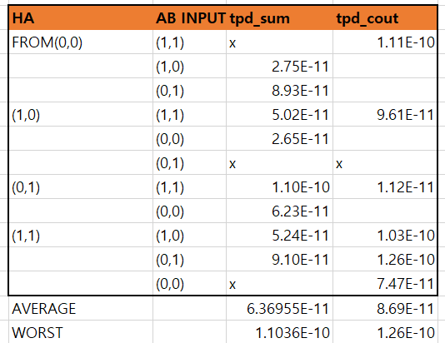

Half Adder의 경우 입력이 (1,1)에서 (1,0)로 바뀔 때 worst case로 $12.6ps$ 의 시간이 측정되었고 average delay는 $\frac{6.36955e^{-11}+8.69e^{-11}}{2}=75.297ps$ 가 측정되었다. TR의 개수 측면(14 vs12)에서 Half Adder가 더 적게 사용한다는 장점이 있었지만 큰 이득이 아니라 판단하였기에 CELL의 통일성을 고려해 TGFA으로 대체하였다.

### **3.3.2 Layout**

Fig 3.13은 최종적으로 Wallace Multiplier의 Layout의 cell 의 Placing 과 Routing(내부의 interconnection만 연결)을 한 상태이다. ‘A’와 ‘M’에 해당하는 숫자들은 위의 schematic에서 언급한 Instance들과 일치한다. 수평의 Wire는 METAL2를 이용하였고 수직의 Wire는 METAL1로 통일하였다. 설계에 있어 가장 주의 깊게 생각한 점은 집적도를 높이는 것이었다. 결과적으로 최소한의 wire 두께와 간격으로 Wallace Multiplier의 집적도를 높혔다.

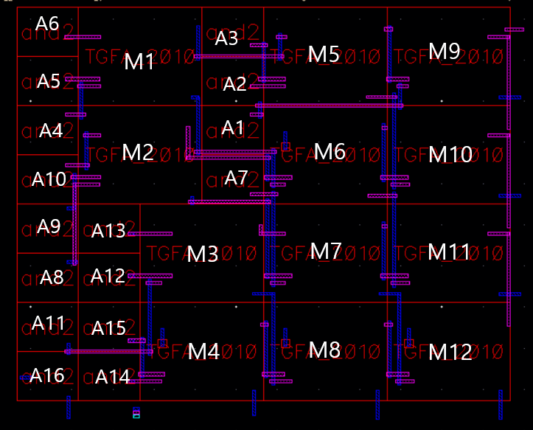

**Fig 3.13** Interconnection만 연결한 Wallace Multiplier

위에 cell Instance들에 대해 설계 시 주의해야 할 점은 TGFA의 경우 INPUT단이 위에서부터 A, B, CIN이 아닌 CIN, B, A라는 점과 output은 위에서부터 COUT, SUM 순서라는 점이다. 또한 AND의 경우 단일 CELL의 높이가 TGFA2010의 절반인 $1.195um$ 가 되게 설계하였기에 아래와 같이 AND 두개를 뒤집어 이은 Flip Ch형식으로 AND을 묶어 전체 높이가 $3.9um$ 로 TGFA의 높이와 일치하게 배치하였다.

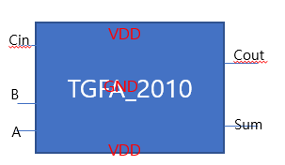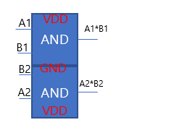

**Fig 3.14** Cell의 Port 배치도

내부의 Interconnection을 모두 이은 후 Multiplier 전체에 POWER LINE을 METAL4를 이용해 설계하였다. 최초 의도한대로 FLIP 된 AND와 Full Adder에 VDD와 GND가 올바르게 들어 가는 것을 확인 가능하다.

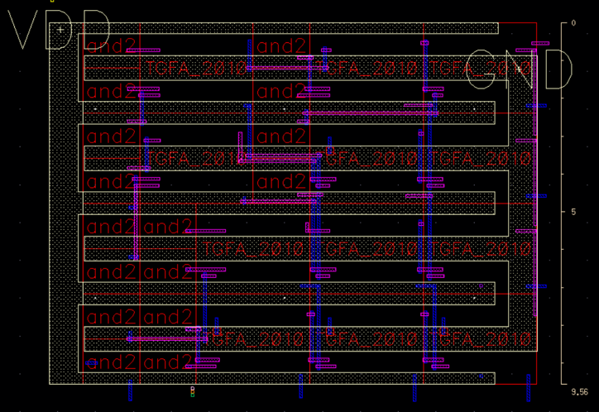

**Fig 3.15** PowerLine을 연결한 Wallace Multiplier

다음 작업으로는 Port를 지정하고 연결시키는 작업을 진행하였고 각 signal들이 들어가거나 나오는 위치는 Fig 3.16과 같다.

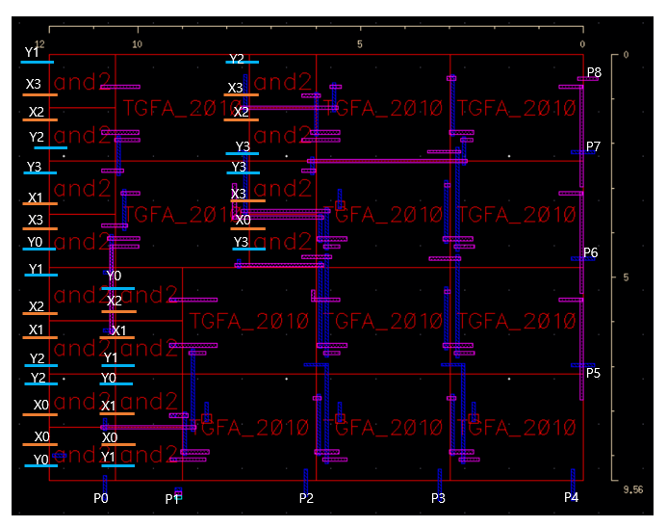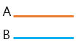

**Fig 3.16** Input Signal을 정리한 Wallace Multiplier

Wire로 Input port를 연결하기 전 Stick diagram 형식으로 Input Signal들을 연결해보는 작업을 거쳤었고 그 결과는 Fig 3.17과 같다. 수평 WIRE는 MEATL3로 설계를 하였고 수직 WIRE는 Multiplier 밖에서 연결된다는 점에서 METAL2를 이용하였다.

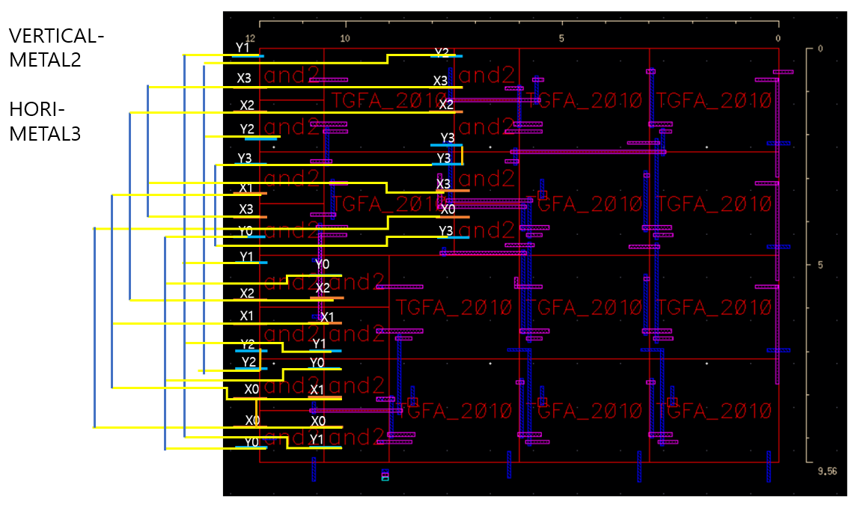

**Fig 3.17** Stack Diagram 형식의 Port 연결도

최종적으로 Fig 3.18은 Wire간의 거리가 최소를 유지한 체 Input signal의 연결이 완료된 모습이다.

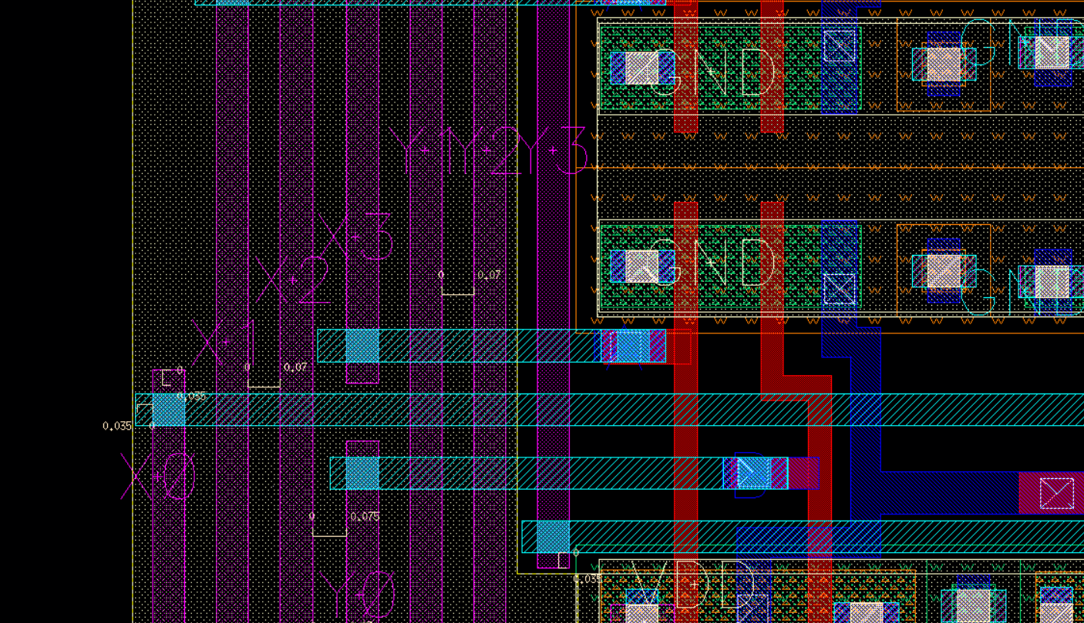

**Fig 3.18** Input Port를 연결한 Wallace Multiplier

위와 같은 과정들을 거치면 최종 Multiplier의 layout 설계가 완료된 것으로 종합적인 사진과 Multiplier 전체 크기는 Fig 3.19, Fig 3.20과 같다.

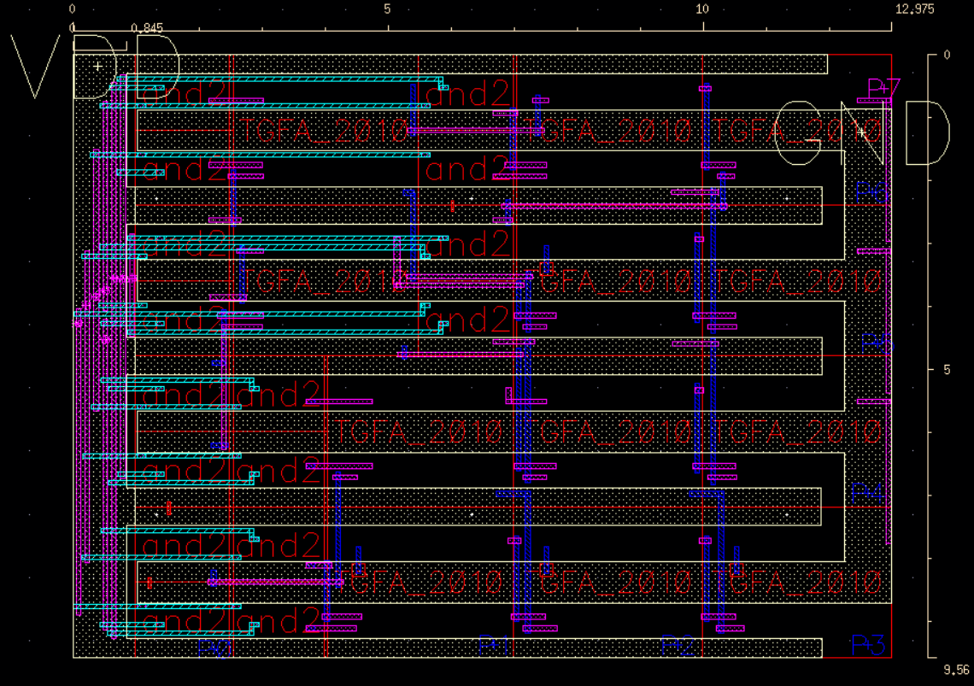

**Fig 3.19** 4 x4 Wallace Multiplier Layout with Closed instances



**Fig 3.20** 4 x4 Wallace Multiplier Layout with Opened instances

이후 앞선 module들과 동일하게 DRC와 LVS를 통해 schematic의 logic과 일치함을 확인하였다.

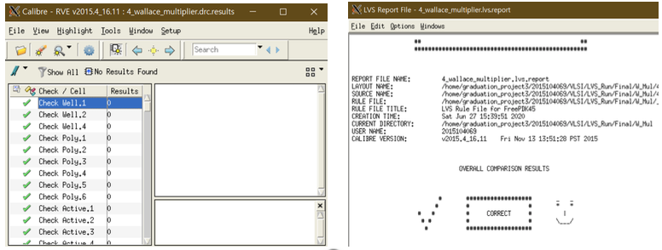

Fig 3.21 Wallace Multiplier DRC, LVS Check

### **3.3.3 Simulation**

Multiplier의 동작이 정상적으로 되는지 확인하기 위해 프로젝트에서 제시한 두 가지 Case를 Post Layout Simulation을 통해 확인하였다.

Case 1)

x (x3 x2 x1 x0) : 4'b0000(0) -> 4'b1111(15)

y (y3 y2 y1 y0) : 4'b0000(0) -> 4'b1111(15)

p (p7 p6 p5 p4 p3 p2 p1 p0) : 8'b0000_0000(0) -> 8'b1110_0001(225)



**Fig 3.22** Case 1 PLS Result 1

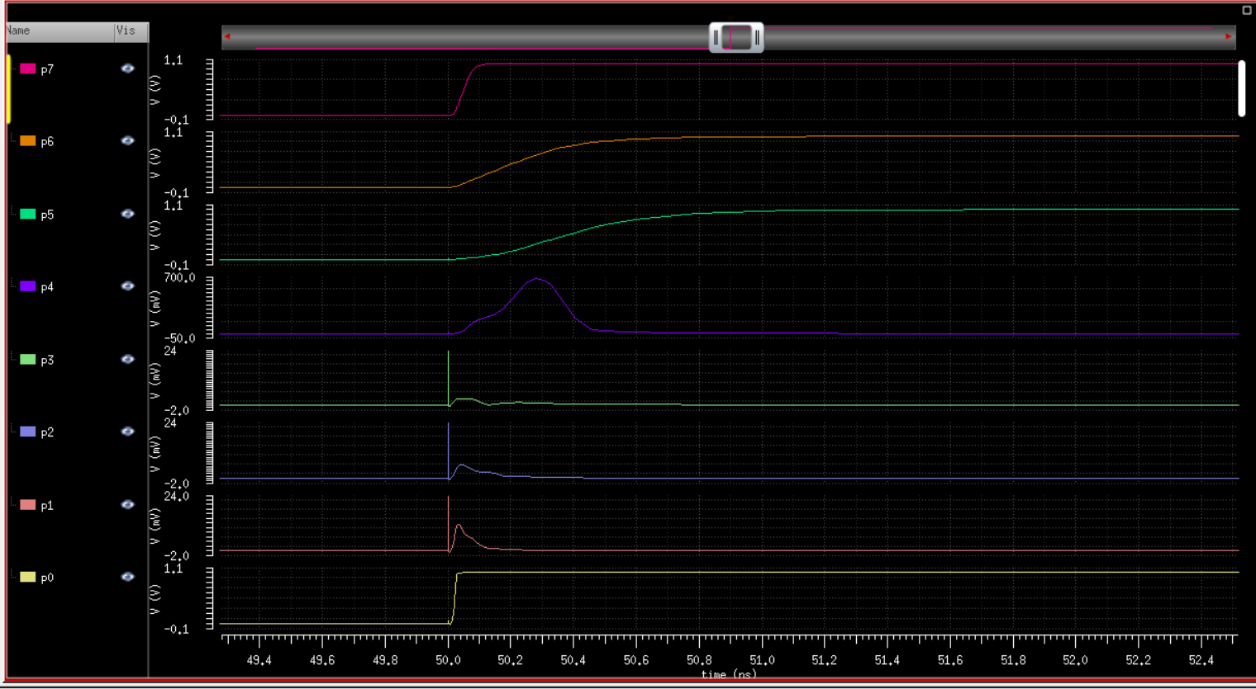

**Fig 3.23** Case 1 PLS Result 2

신호가 transition 되는 순간에 약간의 glitch가 생기긴 하나 최종적으로 모두 VDD, GND 기준 5%이내의 값으로 수렴하는 것을 확인 가능하다.

Case 2)

x (x3 x2 x1 x0) : 4'b0000(0) -> 4'b1010(10)

y (y3 y2 y1 y0) : 4'b0000(0) -> 4'b0111(7)

p (p7 p6 p5 p4 p3 p2 p1 p0) : 8'b0000_0000(0) -> 8'b0100_0110(70)



**Fig 3.24** Case 2 PLS Result

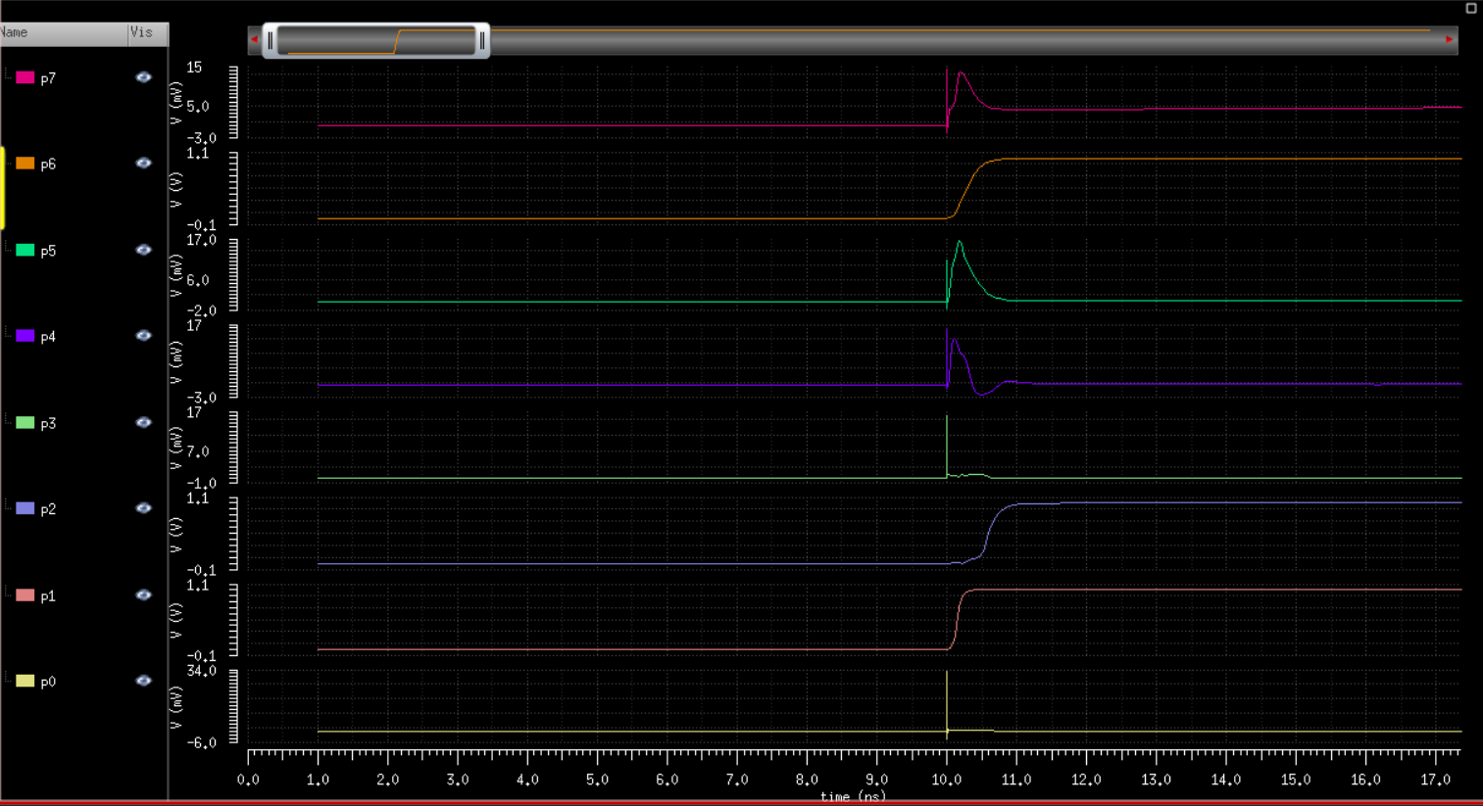

**Fig 3.25** Case 2 PLS Result 2

Case 1과 마찬가지로 transition 구간에 glitch와 delay가 발생하지만 최종적으로 VDD, GND기준 5%이내의 정상 값으로 수렴함을 확인 가능했다.

### **3.3.4 Minimum Inverter Load**

프로젝트의 조건에 따라 최소 길이($W_{n}=W_{p}=90nm$) 를 만족하는 인버터를 설계하고 아래와 같이 symbol화 하였다.

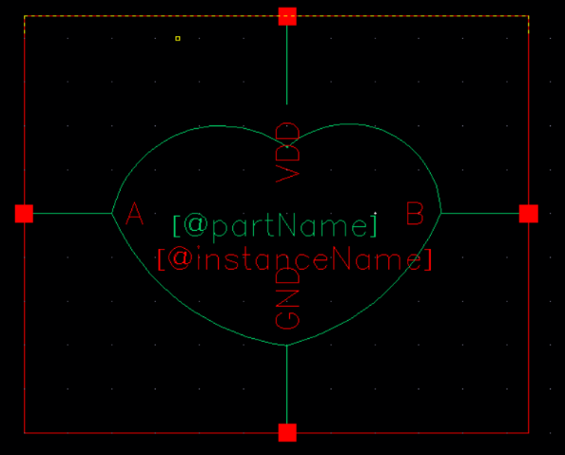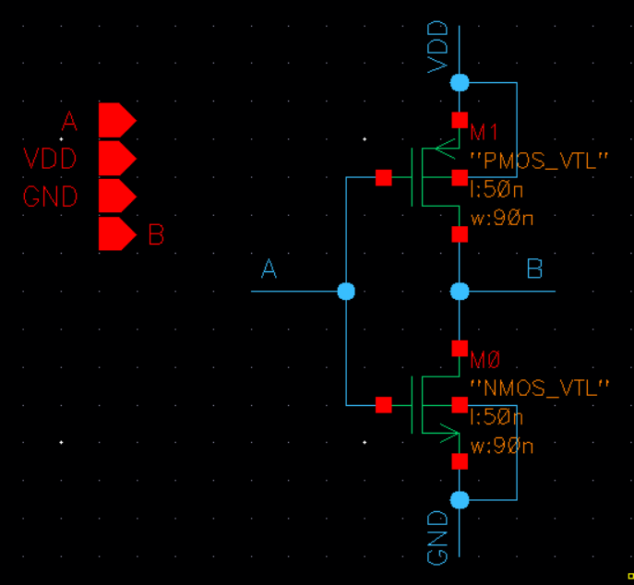

**Fig 3.26** Load Inverter Schematic and Symbol

최종적으로 LOAD를 Multiplier에 연결하기 위해 ‘w_mul_load’’라는 cell을 만들고 multiplier와 load_inverter를 연결한 logic을 만들었다.

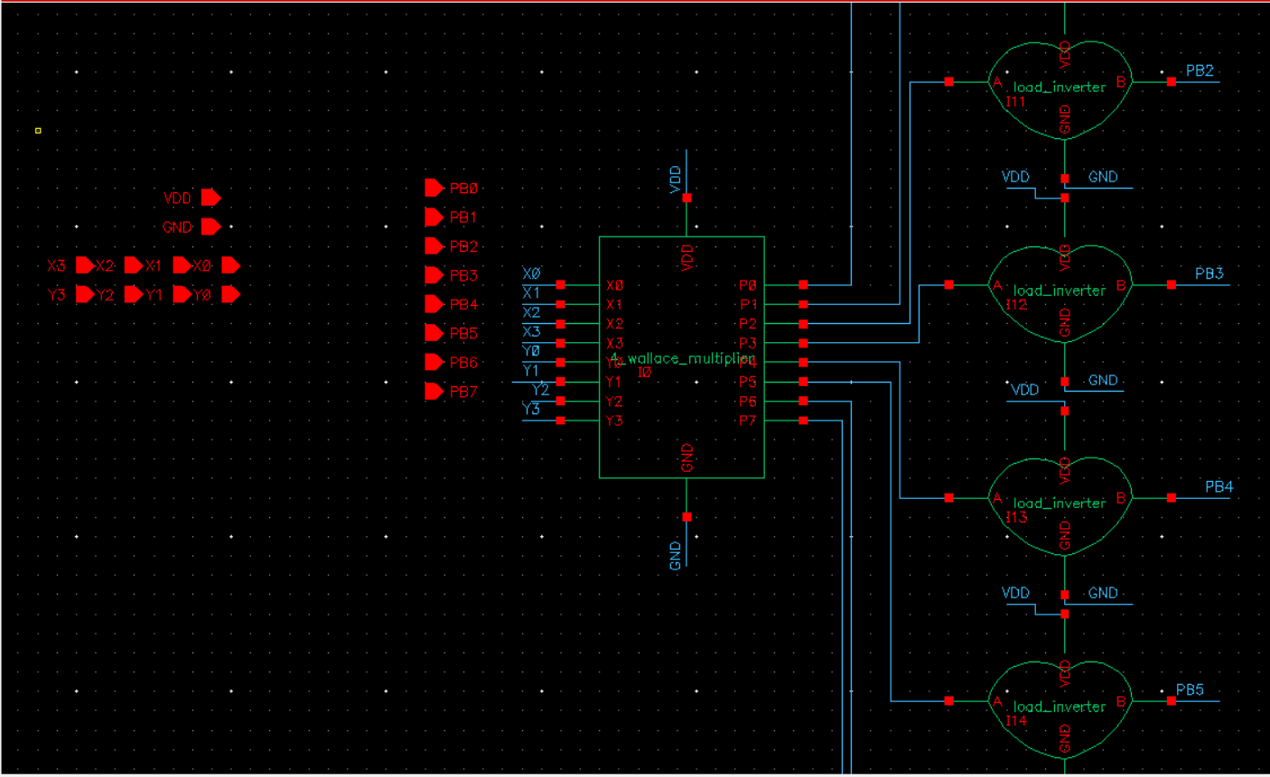

**Fig 3.27** Multiplier with Load Inverter Schematic

그 후 layout 단계에서 instanciation 연결을 통해 아래와 같이 Load inverter를 달아주었다.

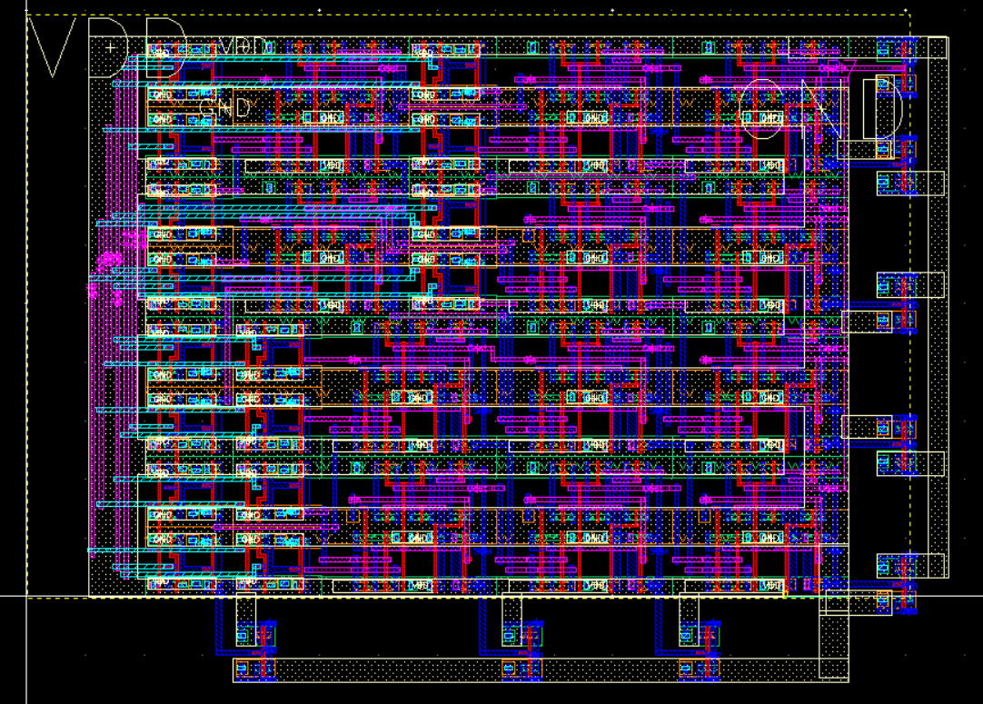

**Fig 3.28** Multiplier with Load Inverter Layout

Multiplier 자체의 크기가 중요하지 load를 단 multiplier의 크기가 중요한 것이 아니기에 단순히 DRC와 LVS 검사를 진행하였다. 또한 위에서 Multiplier가 정상적으로 동작하는 것을 검증했음으로 단순히 Inverter를 연결한 Multiplier에 추가적인 검증을 진행하지 않았다.

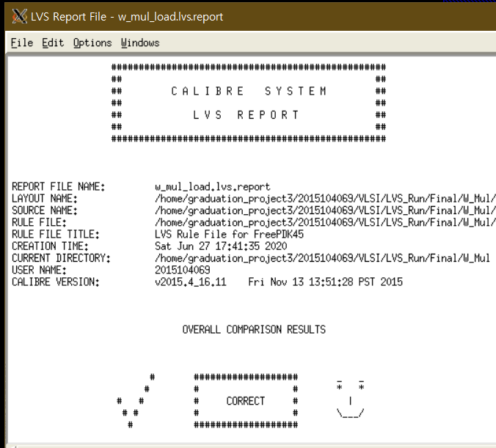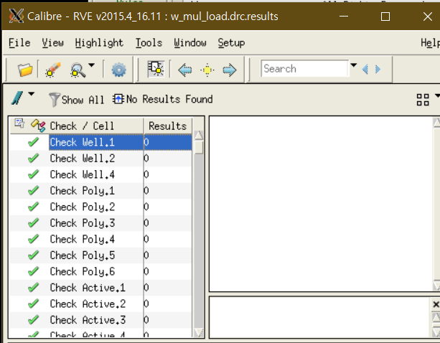

Fig 3.29 Multiplier with Load Inverter DRC, LVS Check

# **4. Delay Analysis**

## **4.1 Full Adder**

Section 2.2.6에서 언급하였듯이 Delay 분석을 위해 한 개의 Input 당 4가지Case 0 -> 0, 0 -> 1, 1 -> 0, 1 ->1 가 있다고 생각했다. 선별된 TGFA는 총 3개의 Input을 가지므로 64개의 서로 다른 Input Pattern을 가진다. 따라서 본 프로젝트에서는 64가지의 Case에 대한 Simulation을 돌렸고 해당 Delay에 대한 결과는 Python을 통하여 엑셀파일로 정리하였다.(첨부 파일 중 Comparison.xlsx 참조) Table 4.1은 TGFA의 64가지 Case 중 Delay가 가장 긴 3가지의 Input Pattern이다.

**Table 4.1** Worst Input Pattern of TGFA

|  |  |  |  |  |  |  |
| --- | --- | --- | --- | --- | --- | --- |
|  | Input Pattern | | |  | Delay(ps) | |
|  | A | B | Cin | Path | Pre-Sim | PLS |
| 1st | 1 -> 1 | 0 -> 1 | 0 -> 0 | B -> Cout | 31.617 | 98.187 |
| 2nd | 0 -> 1 | 1 -> 1 | 0 -> 0 | A -> Cout | 30.277 | 93.848 |
| 3rd | 1 -> 1 | 0 -> 1 | 0 -> 1 | B -> Sum | 28.878 | 78.256 |

이렇게 Worst Input Pattern을 HSPICE 시뮬레이션을 통해서도 알 수 있지만, Schematic으로도 확인 할 수 있다. Section 2.2.5에서 언급하였듯이 본 프로젝트에서 사용한 TGFA는 NAND기반이다. 본 조의 중간 보고서 중 Section 2.2의 Elmore Delay를 참조하면 $t_{pdf}$ 의 Delay가 가장 긴 것을 확인 할 수 있다. 즉 NAND의 Output node가 1->0으로 Transition 될 때 가장 느린 것이다. 그를 증명하듯 Table 4.1을 확인해보면 3가지의 Worst Input Pattern이 모두 A와 B의 NAND결과가 1 -> 0 인 것을 알 수 있다. 그리고 Schematic에서 Critical Path를 조사해보면 Fig 4.1 과 같이 NAND -> Inverter -> Pass tr 으로 가장 Stage를 많이 지나치는 Path라고 착각할 수 있다. 하지만 해당 Path는 Cin에 의해 크게 결정되는 Path이다. Cin에 의해 Pass tr이 ON, OFF 가 결정되므로 Cin의 Switching Time과 Pass tr에 의해서 Delay가 영향을 많이 받으므로 해당 Path는 Critical Path가 될 수 없다. 따라서 남은 Path는 NAND -> TG , NAND -> Inverter -> TG Path 밖에 없다. Inverter와 TG는 어떤 Input Pattern에도 똑같은 Delay가 나오므로 결국 Stage가 많은 NAND -> Inverter -> TG Path가 Critical Path이다. 그리고 Path 중NAND만이 Input Pattern에 따라 Delay가 다르므로 NAND의 Worst Input Pattern이 TGFA의 Worst Input Pattern이다. 그러므로 Table 4.1에서 가장 긴 3가지가 제대로 측정되었음을 알 수 있다.

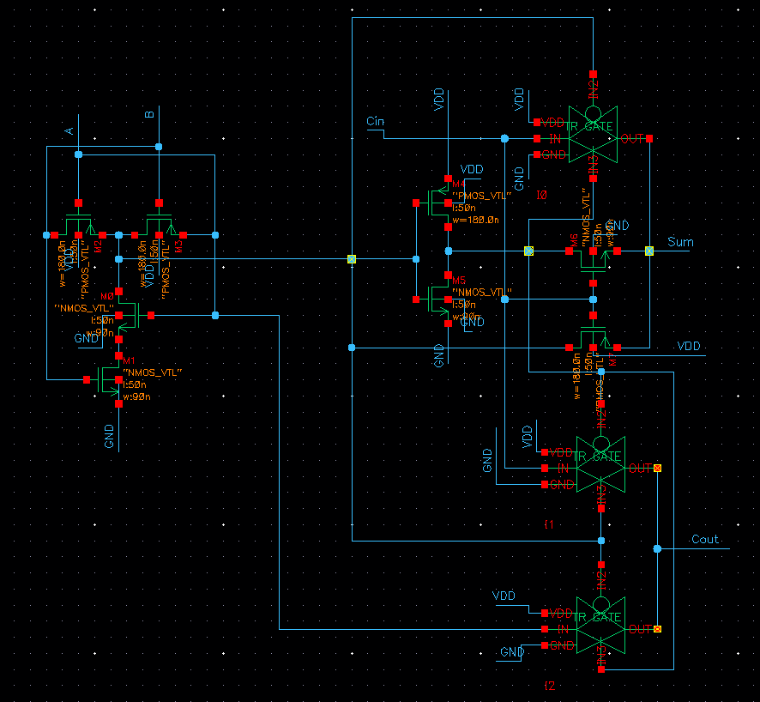

**Figure 4.1** Not Critical Path of TGFA



**Figure 4.2** Critical Path of TGFA

Worst Delay 1위, 2위의 Path는 NAND -> Inverter -> TG 로 같지만 A, B 두 Tr중 어떤 것이 켜져 있는지의 차이가 있다. 이 또한 Schematic을 자세히 조사해보면 HSPICE Simulation 결과가 제대로 나왔다는 것을 알 수 있다. 먼저 1위의 Input Pattern을 살펴보면 A의 nMOS는 켜져 있고 B의 nMOS는 꺼져있는 상태이다. 하지만 Series이기에 NAND의 Output node는 1일 것이다. 그런데 이 상황에서는 A의 nMOS에서 조금의 전류를 흘려 A nMOS의 Source쪽 전압이 조금 높아질 것이다. Source쪽 전압이 높아지면 Reverse Body Biasing 이 되어 A nMOS $V_{t}$ 가 높아질 것이다. 반면 2위의 Input Pattern 을 살펴보면 A의 nMOS가 꺼져 있고 B의 nMOS가 켜져 있다. 이 때 B가 켜져 있으므로 Strong 0를 Pass하는 nMOS 특성에 의해 A nMOS의 Source쪽 전압은 확실하게 0(=GND)일 것이다. 그렇다면 1위의 상황과 다르게 Body Biasing 이 없어 A nMOS $V_{t}$ 의 변화가 없을 것이다. 따라서 $V_{t}$ 가 높아진 1위의 Input Pattern이 당연히 같은 $I_{on}$ 을 흘리기 위해 소모되는 시간이 더 길 것이다.

1, 2위의 Delay 이후 가장 오래 걸리는 Path는 NAND -> TG가 아닌 Stage가 하나 더 많은 NAND -> Inverter -> Pass tr인 것은 당연하다. 3위의 Input Pattern은 Cin이 0 -> 1로 Pass tr이 저항으로 열리므로 NAND -> Inverter -> Pass tr Path가 성립될 수 있다.

## **4.2 Multiplier**

이제 AND와 Full Adder로 구성된 Multiplier의 Delay를 분석 할 것이다. Multiplier가 가질 수 있는 모든 Input의 경우의 수는 $4^{8}=2^{16}$ 경우로 모든 경우의 Input을 직접 주어 측정하기에는 불가능한 숫자이다. (HSPICE는 For, While Loop가 없음)

따라서 본 프로젝트에서는 Critical Path를 분석하여 나올 수 있는 Worst Delay의 경우만을 Input으로 주어 그 Delay를 측정했다.

먼저, Critical Path에 대한 분석이다. Section 4.1에서 알 수 있듯이 TGFA의 A, B에서 Cout으로 가는 Path가 가장 Worst Delay가 나오는 것을 확인했었다. 본 프로젝트에서 설계한 Multiplier 특성 상 AND Gate는 어떤 Input 이든 한 번만 지나고 TGFA에 비해Delay에 적은 영향을 끼치므로 배제한다고 생각하면 결국 Critical Path는 얼마나 많은 TGFA Stage를 지나는지 와 지나는 경로가 A, B에서 Cout으로 가는 Path인지에 대한 여부이다. 따라서 Multiplier의 모든 Path중 이 두 가지를 기준으로 Critical Path를 정했다. 분석 결과 Worst Delay를 가질 가능성을 가진 Path는 총 3가지였고 Fig 4.3, Fig 4.4, Fig 4.5는 그 경우들이다.

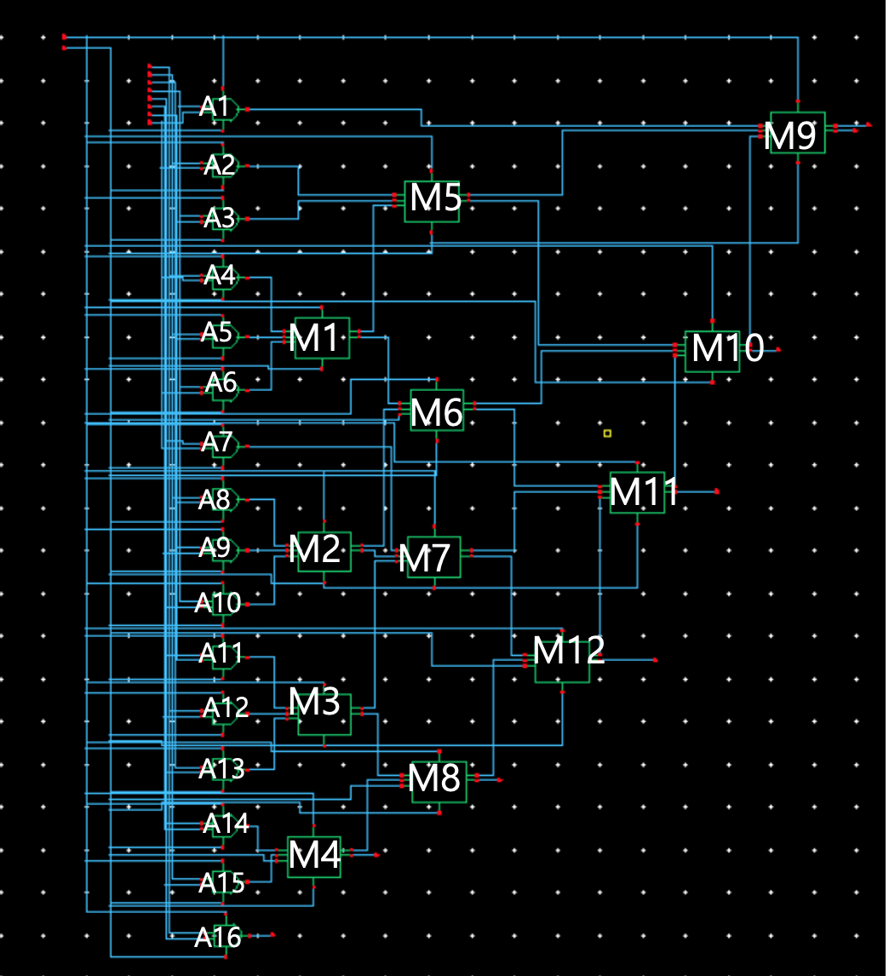

**X0**

**P6 or P7**

**Fig 4.3** Critical Path of Multiplier 1



**Y0**

**P4**

**Fig 4.4** Critical Path of Multiplier 2



**P5**

**Y0**

**Fig 4.5** Critical Path of Multiplier 3

다음으로 Worst Input Pattern에 대한 분석이다. Section 4.1에서 알 수 있듯이 TGFA는 A : 1 -> 1 B : 0 -> 1 Cin : 0 -> 0 일 때 Worst Delay였다. 그래서 본 프로젝트에서 Worst Input Pattern을 분석할 때는 모든 TGFA가 A : 1 -> 1 B : 0 -> 1 Cin : 0 -> 0 를 갖도록 하였다. 하지만 계산 상 모든 TGFA가 A : 1 -> 1 B : 0 -> 1 Cin : 0 -> 0를 가질 수 없는데 그 때는 두 번째 Worst Delay A : 0 -> 1 B : 1 -> 1 Cin : 0 -> 0 를 가지게 했고 그럼에도 만들 수 없으면 세 번째 Worst Delay A : 1 -> 1 B : 0 -> 1 Cin : 0 -> 1를 가지게 했다. 또한 이런 방식으로 Worst Input Pattern을 분석하면 AND 이후 TGFA(M1, M2, M3, M4, M5, M9) 를 기준으로 잡고 시작한 분석과 Output 결과와 가장 가까운 TGFA(M4, M8, M9, M10, M11, M12)를 기준으로 잡고 시작한 분석과 달랐다. 그래서 본 프로젝트는 두 경우 모두 분석을 하였고 시뮬레이션 했다. 두 경우 의 명칭을 전자는 Worst 1으로 칭했고 후자를 Worst 2라 하였다. Worst 1과 Worst 2는 다음과 같다.

Worst 1)

x (x3 x2 x1 x0) : 4'b1100(12) -> 4'b1111(15)

y (y3 y2 y1 y0) : 4'b1011(11) -> 4'b1000(8)

p (p7 p6 p5 p4 p3 p2 p1 p0) : 8'b1000_0100(132) -> 8'b0111_1000(120)

Worst 2)

x (x3 x2 x1 x0) : 4'b1100(12) -> 4'b1111(15)

y (y3 y2 y1 y0) : 4'b1011(11) -> 4'b0100(4)

p (p7 p6 p5 p4 p3 p2 p1 p0) : 8'b1000_0100(132) -> 8'b0011_1100(60)

분석한 Critical Path와 Worst Input Pattern을 바탕으로 HSPICE Simulation을 진행하였는데 그 결과는 Table 4.2와 같다.

**Table 4.2** Worst Delay of Wallace Multiplier

|  |  |  |  |  |  |  |
| --- | --- | --- | --- | --- | --- | --- |
|  | | | Wallace  Multiplier | | Wallace  Multiplier  with Load | |
| Max  Delay(ps) | Case | Path | Pre-Sim | PLS | Pre-Sim | PLS |
| Case 1 | x0 -> p5 | 113.63 | 387.44 | 119.82 | 399.37 |
| Case 2 | x1 -> p6 | 83.231 | 296.61 | 88.303 | 305.97 |
| Worst 1 | y0 -> p4 | 218.94 | 947.65 | 224.03 | 954.08 |
| y0 -> p6 | 214.22 | 586.83 | 223.61 | 622.07 |
| y0 ->p5 | 208.31 |  | 215.12 |  |
| x1 -> p7 |  | 490.39 |  | 497.11 |
| Worst 2 | y0 -> p5 | 228.21 | 838.83 | 240.01 | 861.02 |
| x0 -> p6 | 200.78 | 450.89 | 210.20 | 757.61 |
| y0 ->p4 | 197.67 | 515.93 | 202.94 | 464.88 |

Table 4.2를 통해 확인 할 수 있듯이 분석 결과 설계한 Minimum Inverter가 Load인 4x4 Multiplier의 Worst Delay는 $954.08ps$ 이다.

# **REFERENCES**

[1] Meenali Janveja, Vandana Niranjan "High Performance Wallace Tree Multiplier Using Improved Adder ", Vol.03, ICTACT, 2017, doi: 10.21917/ijme.2017.065

[2] Jan M. Rabaey, Anantha Chandrakasan, Borivoje NiKolic, Digital Integrated Circuits: A Design Perspective, Prentice Hall India, 2002.

[3] E. Abu-Sharma, M. B. Mazz, M.A Bayoumi, "A Fast and Low Power Multiplier Architecture", Circuits and Systems, IEEE, August, 1996, Vol. 1, pp. 53-56.

[4] Dhaval R. Gandhi, Nehal N. Shah "Comparative Analysis for Hardware are Circuit Architecture of Wallace Tree Multiplier", ISSP, 2013

[5] Neil Weste, David Harris, CMOS VLSI Design: A Circuit and System Perspective, Pearson, 2011.

[6] B. Dinesh, V. Venkateshwaran, P. Kanvinmalar, M. Kathirvelu "Comparison of Regular and Tree based Multiplier Architectures with Modified Booth Encoding for 4 bits on Layout Level using 45nm technology". Department of ECE, KPR Institute of Engineering and Technology

[7] Wallace.S "A Suggestion for a Fast Multiplier". IEEE Transactions on Electronic Computers, EC-13:14–17, February 1964.

[8] Dadda .L. "Some Schemes for Parallel Multipliers". Alta Frequenza, 36(5):349–356, May 1965.